IMPLEMENTASI MANAJEMEN SUMBER DAYA MANUSIA BAGI KINERJA TENAGA KESEJAHTERAAN SOSIAL KECAMATAN (TKSK) DI DINAS SOSIAL
KABUPATEN PROBOLINGGO

SKRIPSI

Diajukan Kepada Universitas Islam Negeri Kiai Haji Achmad Siddiq Jember
Untuk Memenuhi Persyaratan Memperoleh
Gelar Sarjana Sosial (S.Sos) Fakultas Dakwah
Program Studi Menejemen Dakwah

ULIL HADI ERNANDA PUTRA

NIM: D20164003

UNIVERSITAS ISLAM NEGERI
KIAI HAJI ACHMAD SIDDIQ JEMBER
FAKULTAS DAKWAH

JUNI 2021

IMPLEMENTASI MANAJEMEN SUMBER DAYA MANUSIA BAGI KINERJA TENAGA KESEJAHTERAAN SOSIAL KECAMATAN (TKSK) DI DINAS SOSIAL
KABUPATEN PROBOLINGGO

SKRIPSI

Diajukan Kepada Universitas Islam Negeri Kiai Haji Achmad Siddiq Jember
Untuk Memenuhi Persyaratan Memperoleh
Gelar Sarjana Sosial (S.Sos) Fakultas Dakwah
Program Studi Menejemen Dakwah

Oleh:

ULIL HADI ERNANDA PUTRA
NIM. D20164003

Disetujui Pembimbing

Prof. Dr. AHIDUL ASROR, M.Ag
NIP. 19740606 200003 1 003

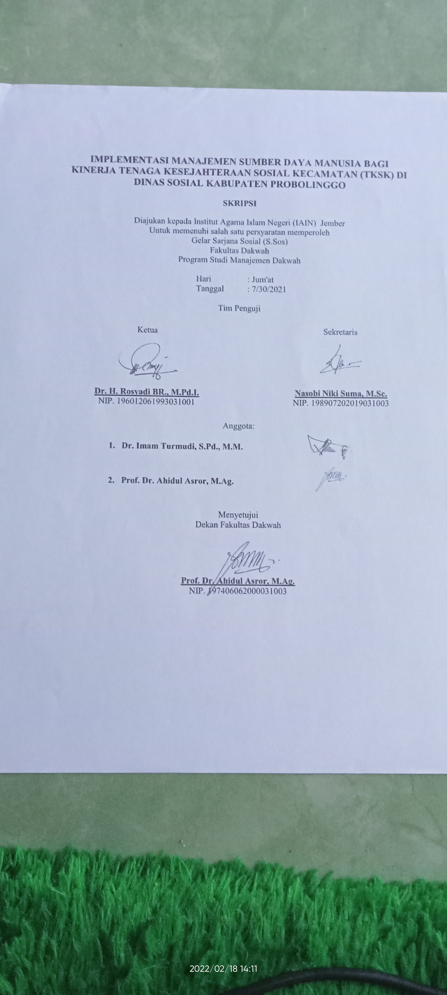IMPLEMENTASI MANAJEMEN SUMBER DAYA MANUSIA BAGI KINERJA TENAGA KESEJAHTERAAN SOSIAL KECAMATAN (TKSK) DI DINAS SOSIAL
KABUPATEN PROBOLINGGO

SKRIPSI

Diajukan Kepada Universitas Islam Negeri Kiai Haji Achmad Siddiq Jember Untuk Memenuhi Salah Satu Persyaratan Memperoleh
Gelar Sarjana Sosial (S.sos)
Fakultas Dakwah
Program Studi Manajemen Dakwah

Hari : Jum’at
Tanggal : 30 Juli 2021

Tim Penguji
Ketua Sekretaris

Drs. H. Rosyadi BR., M.Pd.I Nasobi Niki Suma, M.Sc
NIP. 196012061 199303 1 001 NIP. 19890720 201903 1 003

Anggota:

- Dr. Imam Turmudi, S.Pd., M.M ( )

- Prof. Dr. Ahidul Asror, MAg ( )

Menyetujui
Dekan Fakultas Dakwah

Prof. Dr. Ahidul Asror., M.Ag

NIP. 19740606 200003 1 003
MOTTO
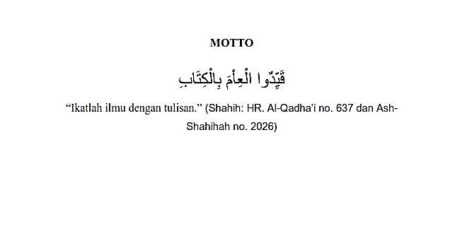

PERSEMBAHAN
Bismillahirahmanirrahim, Puji syukur saya panjatkan kepada Allah SWT atas terselesaikannya Skripsi ini dengan baik dan lancar. Teriringi doa serta terima kasih saya persembahkan karya sederhana ini kepada:
  - Kedua orang tua, Samsul hadi dan Sri Puji Astutik, yang sudah mendidik dan membesarkan saya hingga menjadi seperti sekarang ini. Semoga saya dapat selalu berbakti dan bisa membahagiakan kedua orang tua saya, Aamiin...
  - Segenap para dosen yang senantiasa membantu dan mendukung untuk penyelesaian skripsi ini.
  - Prof. Dr. Ahidul Asror, M.Ag selaku Dosen Pembimbing Skripsi yang selalu memberikan semangat semoga kesabarannya dalam mendidik dan mengarahkan penulis bernilai ibadah. Aamiin ya rabb.
  - Segenap keluarga besar Pergerakan Mahasiswa Islam Indonesia (PMII) Rayon Fakultas Dakwah, Keluarga Besar Hypnotic Qur’an, serta Keluarga Kecil Prodi Manajemen Dakwah angkatan 2016 yang dengan segala bentuk gesekan dari berbagai aspek hingga menjadikan proses saya lebih bermakna.
  - Kepada istri dan sahabat-sahabat yang telah mendukung dan selalu mengingatkan untuk segara menyelesaikan skripsi ini. Semoga kebaikannya bernilai ibadah. Aamiin

KATA PENGANTAR

Bismillahirrahmanirrahim
Puji syukur penulis sampaikan kepada Allah SWT yang telah melimpahkan rahmat, taufiq, hidayah, serta inayah nya sehingga sampai saat ini masih bisa merasakan kenikmatan Iman dan Islam, sehingga penulis dapat menyelesaikan skripsi dengan judul : Implementasi Manajemen Sumber daya Manusia Bagi Kinerja Tenaga Kesejahteraan Sosial Kecamatan (TKSK) Di Dinas Sosial Kabupaten Probolinggo
Penulis menyadari dalam penulisan skripsi ini masih jauh dari sempurna, dan banyak kekurangan baik dalam metode penulisan maupun dalam pembahasan materi. Hal tersebut dikarenakan keterbatasan kemampuan Penulis. Sehingga Penulis mengharapkan saran dan kritik yang bersifat membangun mudah- mudahan dikemudian hari dapat memperbaiki segala kekurangannya.
Kesuksesan ini dapat penulis peroleh karena dukungan banyak pihak. Oleh karena itu, penulis menyadari dan menyampaikan terima kasih yang sedalam- dalamnya Kepada:
- Prof. Dr. H. Babun Suharto, S.E., M.M selaku Rektor Institut Islam Negeri (IAIN) Jember
- Prof. Dr. Ahidul Asror, M.Ag selaku Dekan Fakultas Dakwah IAIN Jember sekaligus Dosen Pembimbing yang telah memberikan bimbingan, arahan dan motivasi sehingga skripsi ini dapat terselesaikan dengan baik.
- Aprilia Fitriani, S.M.B., M.M selaku Ketua Program Studi Manajemen Dakwah (MD)
- Bapak Achmad Arif selaku Kepala Dinas Sosial Kabupaten Probolinggo yang telah besedia dan meluangkan waktunya memberikan kesempatan untuk membantu penulis dalam penelitian.
- Seluruh Dosen Fakultas Dakwah IAIN Jember yang telah memberikan Ilmunya kepada kami.
Akhir kata, semoga segala kebaikan yang telah Bapak/ Ibu dan teman-teman berikan mendapatkan balasan yang jauh lebih baik dari Allah SWT, Aamiin.

Jember, 29 Juni 2021
Penulis

ULIL HADI ERNANDA PUTRA

NIM: D20164003

ABSTRAK
Ulil Hadi E,P,2021: Implementasi Manajemen Sumber Daya Manusia Bagi Kinerja Tenaga Kesejahteraan Sosial Kecamatan (TKSK) Di Dinas Sosial Kabupaten Probolinggo.
Kata kunci: Perencanaan, Rekrutmen dan Seleksi, Orientasi, Pelatihan dan Pengembangan, Kompensasi

Manajemen merupakan penyelenggaraan yang berkaitan dengan sistem, asas, prosedur, dan teknik kerja sama dengan setepat-tepatnya, yang berfungsi mempermudah pekerjaan. Serangakain proses dalam melaksanakan tetaplah manusia sebagai in control of the system.. Sehingga tidak heran antara manusia dengan manajemen saling keterkaitan dan memiliki peranan sentral dalam mengembangkan dan mencapai sasaran serta tujuan organisasi. Maka dari itu hubungan yang dimiliki oleh manajemen dan manusia dikenal dengan manajemen sumber daya manusia. Manajemen sumber daya manusia sendiri yaitu pendayagunaan sumber daya manusia di dalam organisasi, yang dilakukan melalui fungsi-fungsi perencanaan sumber daya manusia melalui rekrutmen dan seleksi, pengembangan sumber daya manusia, perencanaan dan pengembangan karir, pemberian kompensasi, dan kesejahteraan, keselamatan dan kesehatan kerja, dan hubungan industrial.
Fakus masalah yang diteliti dalam sekripsi ini adalah: 1) Bagaimana Implementasi Manajemen Sumber Daya Manusia Terhadap Tenaga Kesejahteraaan Sosial Kecamatan (TKSK) Di Dinas Sosial Kabupaten Probolinggo? 2)Apa Saja Faktor Pendukung Dan Penghambat Implementasi Manajemen Sumber Daya Manusia Terhadap Tenaga Kesejahteraaan Sosial Kecamatan (TKSK) Di Dinas Sosial Kabupaten Probolinggo?
Tujuan penelitian ini adalah: 1) Untuk Mendiskripsikan Implementasi Manajemen Sumber Daya Manusia Terhadap Tenaga Kesejahteraaan Sosial Kecamatan (TKSK) Di Dinas Sosial Kabupaten Probolinggo 2)Untuk Mendiskripsikan Faktor Pendukung Dan Penghambat Implementasi Manajemen Sumber Daya Manusia Terhadap Tenaga Kesejahteraaan Sosial Kecamatan (TKSK) Di Dinas Sosial Kabupaten Probolinggo.
Penelitian ini menggunakan metode kualitatif yang bersifat deskriptif yaitu menggambarkan situasi tertentu berdasarkan data yang diperoleh dilapangan secara terperinci. Teknik pengumpulan data dilakukan dengan wawancara, dokumentasi dan observasi langsung di Dinas Sosial Kabupaten Probolinggo. Dalam pemilihan informan penulis mengunakan pusposive sampling.
Penelitian ini memperoleh kesimpulan 1) Implementasi manajemen sumber daya manusia dalam peningkatan kinerja tksk dilaksanakan secara normatif 2) faktor pendukung yaitu komitmen dari kepala dinas, jaringan kordinasi struktural, dan peraturan mentri sosial tentang tksk. 3)faktor penghambat yaitu anggaran yang minim, sarana prasarana yang kurang, adanya permainan politik.

DAFTAR ISI
HALAMAN JUDUL i
PERSETUJUAN ii
PENGESAHAN iii
MOTTO iv
PERSEMBAHAN v
KATA PENGANTAR vi
ABSTRAK viii
DAFTAR ISI ix
DAFTAR TABEL xi
BAB I PENDAHULUAN
- Latar Belakang Masalah 1
- Fokus penelitian 9
- Tujuan Penelitian 9
- Manfaat Penelitian 10
- Definisi Istilah 12
- Sistematika Pembahasan 13
BAB II KAJIAN KEPUSTAKAAN
- Penelitian Terdahulu 15
- Kajian Teori 19
BAB III METODE PENELITIAN
- Pendekatan dan Jenis Penelitian 37
- Lokasi Penelitian 38
- Subyek Penelitian 38
- Teknik Pengumpulan Data 40
- Analisis Data 43
- Keabsahan Data 44
- Tahap-Tahap Penelitian 45
BAB IV PENYAJIAN DATA DAN ANALISIS DATA
- Gambaran Objek Penelitian 50
- Penyajian dan Analisis Data 70
- Pembahasan Temuan 91
BAB V PENUTUP
- Kesimpulan 98
- Saran 99
DAFTAR PUSTAKA 100
LAMPIRAN-LAMPIRAN

DAFTAR TABEL
No. Uraian Hal.
3.1 Daftar Informan Penelitian 40
4.1 Persentase Mata Pencaharian Penduduk Kab Probolinggo 53
4.2 Komposisi Pegawai di Dinas Sosial Kabupaten Probolinggo Berdasarkan Tingkat Pendidikan 57
4.3 Komposisi Pegawai di Dinas Sosial Kabupaten Probolinggo Berdasarkan Jabatan 58
4.4 Struktural Dinas Sosial Kabupaten Probolinggo 59
4.5 Nama-nama TKSK Kabupaten Probolinggo 69

BAB I
PENDAHULUAN

    - Latar Belakang
Organisasi tidak bisa terlepas dari manusia dan manusia tidak bisa meninggalkan organisasi. Karena pada hakikatnya organisasi merupakan sebuah sistem yang terkait erat dengan lingkungan, sebab organisasi bukanlah suatu entitas yang berdiri secara tunggal. Istilah organisasi dalam bahasa inggris yaitu Organization yang berarti mengatur dan kata kerjanya Organizing, berasal dari bahasa latin Organizare yang mengatur atau menyusun. Menurut Malayu S.P. Hisbuan, organisasi merupakan alat atau wadah tempat melakukan kegiatan-kegiatannya untuk mencapai tujuan yang diinginkan. Pendapat lain yang dikemukakan oleh para ahli, diantaranya adalah D. Money yang mengartikan bahwasanya organisasi adalah bentuk setiap perserikatan manusia untuk mencapai suatu tujuan bersama.
Adapun tujuan organisasi adalah merealisasikan keinginan atau harapan dan cita-cita bersama para anggota organisasi ataupun kelompok. Sehingga untuk mencapai tujuan yang efektif dalam merealisasikannya harus menggunakan menajemen yang baik dan benar. Manajemen sendiri berasal dari kata to mage yang berarti mengatur, mengurus, dan mengelola. Menurut beberapa literatur, istilah manajemen mengandung maksud sebagai suatu proses, sebagai kolektivitas orang-orang yang berkerja sama, dan sebagai seni atau sebagai ilmu. Dalam prespektif aksiologis, manajemen merupakan penyelenggaraan yang berkaitan dengan sistem, asas, prosedur, dan teknik kerja sama dengan setepat- tepatnya, yang berfungsi mempermudah pekerjaan. Serangakain proses dalam melaksanakan tetaplah manusia sebagai in control of the system..
1
Sehingga tidak heran antara manusia dengan manajemen saling keterkaitan dan memiliki peranan sentral dalam mengembangkan dan mencapai sasaran serta tujuan organisasi. Maka dari itu hubungan yang dimiliki oleh manajemen dan manusia dikenal dengan manajemen sumber daya manusia. Sebagai fundamen tercapainya tujuan serta harapan dalam organisasi.
Manajemen sumber daya manusia sendiri yaitu pendayagunaan sumber daya manusia di dalam organisasi, yang dilakukan melalui fungsi- fungsi perencanaan sumber daya manusia melalui rekrutmen dan seleksi, pengembangan sumber daya manusia, perencanaan dan pengembangan karir, pemberian kompensasi, dan kesejahteraan, keselamatan dan kesehatan kerja, dan hubungan industrial. Adapun yang berpendapat bahwa manajemen sumber daya manusia adalah suatu proses menangani berbagai masalah pada ruang lingkup karyawan, pegawai, buruh, manajer dan tenaga kerja lainya untuk dapat menunjang aktivitas organisasi atau perusahaan demi mencapai tujuan yang telah di tentukan.

Tujuan lembaga atau organisasi yang telah ditetapkan akan terwujud apabila pengelolaannya ditangani dengan baik, karena penanganan dan pengembangan yang baik akan mendaptkan hasil yang begitu maksimal. Walaupun dalam penerapan manajemen sumber daya manusia harus dilaksanakan secara prefesional. Untuk mencapai profesionalitas kerap kali sebuah organisasi menggunakan manajemen dalam prespektif islam, atau disebut juga dengan manajemen sumber daya insani.
Manajemen sumber daya insani (MSDI) sendiri merupakan bidang dari manajemen umum, di mana manajemen umum sebagai proses meliputi perencanaan, pengorganisasian, pelaksanaan, dan pengendalian. Maka antara manajemen yang berbasis islam dengan manajemen umum tidak jauh berbeda, yang membedakan hanyalah niat atau tujuan yang ingin dicapai. Ketika memahami fungsi manajemen, maka akan memudahkan pula untuk memahami fungsi manajemen sumber daya insani. Serta akan memudahkan pula mengidentifikasi tujuan manajemen sumber daya insani.
Adapun tujuan manajemen sumber daya insani ialah meningkatkan kontribusi produktif orang-orang yang ada dalam perusahaan atau organisasi melalui sejumlah cara yang bertanggung jawab secara strategis, etis, dan sosial. Dalam manajemen sumber daya insani pegawai adalah aset utama organisasi sehingga harus dipelihara dengan baik. Faktor yang menjadi perhatian didalam manajemen sumber daya insani adalah manusianya itu sendiri. Bahwa sumber daya insani merupakan masalah organisasi yang paling penting. Karena melalui sumber daya insani menyebabkan sumber daya yang lain akan mengikuti. Sehingga sumber daya insani yang efektif mengharuskan manajer atau pemimpin untuk menemukan cara terbaik dalam mendayagunakan orang-orang yang ada dalam lingkungan organisasi agar tujuan-tujuan yang diinginkan dapat tercapai.
Dalam ayat al qur’an dijelaskan tentang pengtingnya sumber daya yang harus di kerahkan dalam sebuah organisasi.

Artinya: “Sesungguhnya Allah telah membeli dari orang-orang mukmin diri dan harta mereka dengan memberikan surga untuk mereka. Mereka berpegang pada jalan Allah lalu mereka membunuh atau terbunuh. (itu telah menjadi) janji yang benar dari Allah di dalam taurat, injil, dan al qur’an. Dan siapakah yang lebih menempati jnjinya (selain) dari pada Allah? Maka bergembiralah dengan jual beli yang kamu telah lakukan itu, dan itulah kemenangan yang besar.” (QS. At-Taubah: 111)

Adapun ayat tersebut menjelaskan tentang, memerintahkan agar kita menggunakan seluruh sumber daya yang ada agar mampu mencapai cita-cita organisasi sehingga keberhasilan yang akan diraih akan membawa mereka kepada kebaikan tidak saja dunia tapi juga mencapai surga yang di janjikan Allah Swt. Menggunakan seluruh sumber daya berarti memperdayakan sumber daya insani terlebih dahulu, karena sumber daya dalam organisasi akan berputar apabila manusia yang ada dalam organisasi di manfaatkan terlebih dahulu.
Selain itu terdapat ayat al qur’an yang juga menjelaskan tentang anggota organisasi baik dari segi perekrutan sampai kepada motivasi.

Artinya:“Hai orang-orang yang beriman, jika kamu bertakwa kepada Allah, kami akan memberikan kepadamu furqan, dan kami akan jauhkan dirimu dari kesalahan-kesalahan, dan mengampuni (dosa- dosa)mu dan Allah mempunyai karunia yang besar” (QS. Al- Anfaal: 29)

Adapun penjelasan berkaitan dengan ayat tersebut ialah. Menetapkan jenis atau tipe sumber daya insani yang akan dipekerjakan, merekrut calon karyawan, mengevaluasi kinerja, mengembangkan karyawan, melatih dan mendidik karyawan, kepemimpinan, meningkatkan semangat kerja, memotivasi kerja karyawan.
Organisasi yang telah menerapkan manajemen sumber daya manusia salah satunya yaitu Dinas Sosial Kabupaten Probolinggo. Dinas sosial sendiri merupakan unsur pemerintahan bidang sosial yang menjadi kewenangan daerah yang memiliki tugas membantu bupati melaksanakan urusan pemerintahan dibidang sosial, yang menjadi kewenangan daerah dan tugas pembantuan yang diberikan kepada kabupaten. Dinas sosial dalam melaksankan tugas menyelanggarakan fungsi.

      - Perumusan kebijakan bidang sosial
      - Pelaksanaan kebijakan bidang sosial
      - Pelaksanaan evaluasi dan pelaporan bidang sosial
      - Pelaksanaan administrasi dinas sosial sesuai dengan lingkup tugasnya
      - Pelaksaan fungsi lain yang diberikan oleh bupati terkait dengan tugas dan fungsinya.
Selain itu dalam melaksanakan tugas dan fungsinya birokrasi dinas sosial tingkat kabupaten dibantu oleh lembaga-lembaga lain, baik dalam lingkup kementrian sosial maupun dinas sosial tingkat provensi. Khususnya berkaitan dengan kesejahteraan sosial bagi masyarakat. Kesejahteraan sosial sendiri adalah keadaan terpenuhinya segala bentuk kebutuhan hidup yang bersifat mendasar seperti makanan, pakaian, perumahan, pendidikan, dan kesehatan. Sehingga dalam mengimplementasikan kesejahteraan sosial secara menyeluruh kementrian sosial merekomendasi tenga kerja yang memang direkrut untuk membantu dinas sosial tingkat provensi maupun kabupaten dalam penyelenggaraan kesejahteraan sosial yang meliputi kordinasi, fasilitasi, maupun admistrasi. yang cangkupan kerjanya diwilayah kecamatan yaitu tenaga kesejahteraan sosial kecamatan (TKSK).
Tenaga Kesejahteraan Sosial Kecamatan (TKSK) sendiri adalah salah satu jenis sumber daya dalam penyelenggaraan Kesejahteraan Sosial sebagaimana undang-undang Nomor 11 Tahun 2011 menjelaskan Tentang TKSK yaitu : seseorang yang dididik dan dilatih secara profesional untuk melaksanakan tugas-tugas pelayanan dan penanganan masalah sosial dan seseorang yang bekerja, baik di Lembaga Pemerintah maupun Swasta yang ruang lingkup kegiatannya di bidang Kesejahteraan Sosial. Dulu nama TKSK ialah PSK ( Petugas Sosial Kecamatan) seiring berjalannya PSK Departemen Sosial di ganti TKSK. Kementerian Sosial Republik Indonesia dengan dikeluarkan peraturan menteri sosial No 24 Tahun 2013 tentang TKSK yaitu: Seseorang yang diberi tugas, fungsi dan kewenangan oleh Kementerian Sosial dan Dinas Sosial Provinsi, Kota atau Kabupaten selama jangka waktu tertentu untuk melaksanakan dan membantu penyelenggaraan Kesejahteraan sosial sesuai dengan wilayah penugasan di Kecamatan. Dalam undang-undang ketenagakerjaan sendiri nomer 13 tahun 2003 dalam bab I pasal 1 ayat 2 menjelaskan bahwa tenaga kerja adaalah setiap orang yang mampu melakukan pekerjaan guna menghasilkan barang dan/atau jasa baik untuk memenuhi kebutuhan sendiri maupun untuk masyarakat.
Sehingga dapat disimpulkan bahwasanya TKSK adalah Seseorang yang diberi tugas untuk melaksanakan pelayanan dan penanganan masalah kesejahteraan sosial di tingkat Kecamatan. TKSK mulai dibentuk oleh Kementerian Sosial pada Bulan Oktober Tahun 2009, jumlah TKSK di Indonesia mencapai 6.995 orang. Dalam pelaksanaan tugasnya, TKSK bersinergi dan berjejaring dengan sesama TKSK lainnya, serta mitra kerja seperti Pekerja Sosial Masyarakat (PSM), Karang Taruna dan lainnya. Salah satu daerah yang menempatkan dan menugaskan TKSK di setiap wilayah Kecamatannya adalah Kabupaten Probolinggo. Kabupaten Probolinggo secara administrasi memiliki 21 wilayah Kecamatan. Dengan demikian 21 orang. 21 orang TKSK tersebut bertugas untuk memberikan pelayanan sosial kepada masyarakat Kabupaten Probolinggo yang tersebar di masing-masing Kecamatan.
Dalam prespektif ilmu dakwah tenaga kesejahteraan sosial kecamatan (TKSK) dalam penanganan kesejahteraan sosial termasuk juga melaksanakan tujuan dan fungsi dakwah. Yaitu dari segi fungsi korektif. Korektif sesuatu yang mendorong seseorang untuk berbuat baik dan menghindari juga menjauhi perbuatan keji dan mungkar, sehingga seseorang mampu melakukan kontrol sekaligus instropeksi diri. Ayat al- qur’an yang menjelaskan tentang makruf dan mungkar terdapat di surat Ali Imron ayat 104.

Artinya:”Dan hendaklah di antara kamu ada segolongan orang yang menyeru kepada kebajikan, menyuruh (berbuat) yang makruf, dan mencegah dari yang mungkar. Dan mereka itulah orang-orang yang beruntung”(Q.S Ali Imron: 104)

Maksud dari ayat tersebut apabila seseorang melakukan kebaikan dari segi pemberian kesehatan, materi, makan bahkan sampai terhadap papan, kepada orang yang membutuhkan salah satunya hal ini mencegah seseorang melakukan tindakan kejahatan atau keburukan. Karena awal kemunculan kejahatan ataupun perbuatan buruk yang terjadi, sebabnya yaitu kubutuhan seseorang yang merasa kurang terutamanya dari segi perekonomian.

Fokus Penelitian
Perumusan masalah dalam penelitian kualitatif disebut dengan istilah fokus penelitian. Bagian ini mencantumkan semua fokus permasalahan yang akan dicari jawabanya melalui proses penelitian. Fokus penelitian harus di susun secara singkat, jelas, tegas, spesifik, operasioanal, yang dituangkan dalam bentuk kalimat tanya. Berdasarkan latar belakang yang telah ditetapkan diatas, maka dapat ditetapkan fokus penelitian dalam penelitian ini adalah:
      - Bagaimana Implementasi Manajemen Sumber Daya Manusia Terhadap Tenaga Kesejahteraaan Sosial Kecamatan (TKSK) Di Dinas Sosial Kabupaten Probolinggo?
      - Apa Saja Faktor Pendukung Dan Penghambat Implementasi Manajemen Sumber Daya Manusia Terhadap Tenaga Kesejahteraaan Sosial Kecamatan (TKSK) Di Dinas Sosial Kabupaten Probolinggo?

Tujuan Penelitian
Tujuan penelitian merupakan gambaran tentang arah yang akan dituju dalam melakukan penelitian. Tujuan penelitian ini harus mengacu pada konsisten dengan masalah-masalah yang telah dirumuskan dalam rumusan masalah sebelumnya. Tujuan penelitian untuk:
      - Untuk Mendiskripsikan Implementasi Manajemen Sumber Daya Manusia Terhadap Tenaga Kesejahteraaan Sosial Kecamatan (TKSK) Di Dinas Sosial Kabupaten Probolinggo
      - Untuk Mendiskripsikan Faktor Pendukung Dan Penghambat Implementasi Manajemen Sumber Daya Manusia Terhadap Tenaga Kesejahteraaan Sosial Kecamatan (TKSK) Di Dinas Sosial Kabupaten Probolinggo.

Manfaat Penelitian
Manfaat penelitian berisi tentang konstribusi apa yang diberikan setelah selesai melakukan penelitian. Kegunaan dapat berupa teoritis dan kegunaan praktis seperti kegunaan bagi penulis, instansi, dan masyarakat secara keseluruhan. Kegunaan penelitian harus realistis.
Berdasarkan penjabaran tersebut maka tersusun manfaat penelitian sebagai berikut:
      - Manfaat Teoritis
        - Penelitian ini diharapkan dapat menambah ilmu pengetahuan dan wawasan mendalam tentang Implementasi Manajemen Sumber Daya Manusia terhadap tenaga kesejahteraan sosial kecamatan
        - Penelitian ini diharapkan dapat bermanfaat bagi penelitian berikutnya dan juga refrensi dan memperkaya khazanah keilmuan di lembaga perguruan tinggi khususnya IAIN Jember.
      - Manfaat Praktis
        - Bagi peneliti
- Sebagai bahan studi empiris bagi penyelesaian Skripsi di IAIN Jember dan sekaligus menjadi bahan kajian, Mengembangkan pemikiran tentang implementasi manajamen sumber daya manusia terhadap tenaga kesejahteraan sosial kecamatan
- Menambah wawasan pengetahuan dan pengalaman tentang penulisan karya ilmiah sebagai bekal awal untuk mengadakan penelitian dimasa datang.
        - Bagi Dinas Sosial
Diharapkan hasil penelitian ini bisa memberikan kontribusi pemikiran dan di jadikan sebagai bahan kajian dalam Manajemen Sumber daya Manusia dalam mengembangkan profesionalitas para pegawai.
        - Kepala perpustakaan IAIN Jember
Penelitian ini dapat dijadikan kajin untuk melengkpi kepustakaan dan tambahan refrensi kepustakaan bagi seluruh civitas akademika IAIN Jember sehingga dapat menyempurnakan kajian atau penelitian yang berhubungan dengan implementasi manajemen sumber daya manusia terhadap tenaga kesejahteraan sosial kecamatan.
        - Bagi Masyarakat
Hasil penelitian ini dapat dijadikan bahan pertimbangan masyarakat untuk mengetahui dan mempelajari suatu organisasi yang baik dan bagaus dalam masalah manajemen sumber daya manusia.

Definisi Istilah
Definisi istilah berisi tentang pengertian istilah-istilah penting yang menjadi titik perhatian peneliti didalam judul penelitian. Tujuanya agar tidak terjadi kesalah pahaman terhadap makna istilah sebagaimana dimaksud oleh peneliti.
Definisi istilah menurut peneliti dalam penelitian adalah:
      - Implementasi
Implementasi adalah sebuah istilah yang biasa disebut dengan penerapan, setelah melalui proses perencanaan dan pengorganisasian. Implemntasi yang dimaksud pada kali ini adalah penerapan yang di lakukan oleh sebuah lembaga atau organisasi, dalam lingkup birokrasi terutamnya yang berkaitan dengan manajemen sumber daya manusia itu sendiri.
      - Manajemen Sumber Daya Manusia
Manajmen sumber daya manusia adalah suatu proses yang berkaiatan dengan penerimaan anggota organisasi, pelatiahan dan pengembangan, samapai kepada pemberian kompensasi yang dilakukan oleh organisasi. Yang tujuanya adalah, apabila anggota diperhatik dalam organisasi maka sasaran dan tujuan di organisasi akan tercapai secara efektif.
      - Kinerja Tenaga Kesejahteraan Sosial Kecamatan
Kinerja tenaga kesejahteraan kecamatan adalah perwujudan dari kemampuan dalam bentuk kerja nyata yang dicapai oleh TKSK dalam mengemban tugas dan pekerjan yang berasal dari lingkup lembaga birokrasi sosial.

Sistematika Pembahasan
Sistematika pembahasan merupakan rangkuman sementara dari isi skripsi yang bertujuan untuk mengetahui secara global dari seluruh pembahasan yang ada. Bagian pada sistematika pembahasan ini dimaksud untuk menunjukkan pengorganisasian atau garis besar dalam penelitian ini sehingga akan lebih memudahkan dalam menanggapi isinya. Masing- masing bab ini disusun dan dirumuskan dalam sistematika pembahasan sebagai berikut:
BAB I pada bab I berisi terkait pendahuluan, yang memuat dari latar belakang masalah, fokus penelitian, tujuan penelitian, manfaat penelitian, definisi penelitian, dan sistematika pembahasan. Pada bab ini dijelaskan terkait gambaran umum study case yang akan dijadikan sebuah penelitian, yakni gambaran secara umum terkait dengan judul penelitian.
BAB II Pada bab II berisi uraian terkait Kajian pustaka, yang berisi tentang kajian kepustakaan yang meliputi penelitian terdahulu dan kajian teori. Pada bagian ini peneliti mencantumkan beberapa penelitian terdahulu terkait dengan penelitian yang dilakukan dan berisi uraian terkait pembahasan teori yang dijadikan prespektif oleh peneliti.
BAB III Berisi Metode penelitian, yang berisi tentang pendekatan dan jenis penelitian, lokasi penelitian, subyek penelitian, teknik penelitian, teknik pengumpulan data, analisis data, keabsahan data, dan tahap penelitian.
BAB IV Pada bab IV ini diuraikan terkait penyajian data dan analisis data, yang berisi tentang gambaran obyek penelitian, penyajian data, dan analisis serta pembahasan temuan peneliti yang diperoleh dalam penggunaan metode yeng diterapkan.
BAB V Bab ini berisi penutup, berisi tentang kesimpulan dan saran dari semua pembahasan yang telah di uraikan, sekaligus penyampaian saran bagi pihak yang terkait.

BAB II

KAJIAN KEPUSTAKAAN

Penelitian Terdahulu
Penelitian terdahulu berfungsi untuk menambah wawasan dan informasi yang diperlukan oleh peneliti sebagai pembanding hasil penelitian untuk dijadikan landasan atau pedoman dalam mengkaji masalah dalam penelitian. Penelitian terdahulu ini membantu peneliti untuk menemukan inspirasi serta dapat menjamin orisnalitas dan posisi peneliti yang akan dilakukan. Dalam hal ini peneliti mengambil beberapa srkripsi yang telah di setujui dan di publikasikan. Skripsi tersebut berhubungan dengan korban kekerasan seksual yang sesuai dengan judul peneletian ini.
  - Anggraini, 2018 UIN Raden Intan Lampung dengan judul “Implementasi SDM Tenaga Kependidikan di MAN2 Bandar Lampung”. Penelitian ini menggunakan pendekatan kualitatif, sedangkan rumusan masalah pada skripsi ini yaitu: Bagaimana Implementasi Manajemen SDM Tenaga Kependidikan di MAN 2 Bandar Lampung?
Hasil dari penelitian ini dapat disimpuulkan bahwa implementasi manajemen SDM tenaga kependidikan di MAN 2 Bandar Lampung sudah terlaksana dibuktikan dengan fokusnya pada pelanggan baik pelanggan internal maupun eksternal, memiliki obsesi yang tinggi terhadap kualitas, memiliki komitmen jangka panjang, kerjasama TIM, memiliki kesatuan tujuan, akan tetapi media nya masih belum memasai dibuktikan dengan kurangnya fasilitas untuk menunjang kinerja tenaga kependidikan. Kesimpulan penelitian ini, implementasi manajemen SDM tenaga kependidikan di MAN 2 Bandar Lampung sudah terlaksana dengan baik, hanya saja fasilitas yang menunjang kinerja tenaga kependidikannya masih dalam proses peningkatan kearah yang lebih baik.
15
Persamaan penelitian terdahulu dengan penelitian yang dilakukan adalah sama-sama membahas tentang implementasi manajemen sumber daya manusia dan juga pendekatan penelitian sama-sama menggunakan kualitatif deskriptif. Adapun perbedaanya adalah terdapat pada fokus penelitian dan objek penelitian.
  - Siti Masitoh, 2014 STAIN Purwokerto dengan judul “Implementasi Manajemen Sumber Daya Manusia di SMK Negeri 2 Purbalingga”. Penelitian ini menggunakan pendekatan kualitatif deskriptif, sedangkan rumusan masalah pada sekripsi ini yaitu; Bagaimanakah Implementasi Manajemen Sumber Daya Manusia di SMK Negeri 2 Purbalingga ?
Dapat disimpulkan bahwa hasil dari Implementasi Manajemen Sumber Daya Manusia Di SMK Negeri 2 Purbalingga sebagai berikut:
    - Perencanaan merupakan tindakan awal dalam aktivitas manajerial pada setiap organisasi. Upaya awal yang dilakukan untuk merancang dan mengembangkan sistem dalam suatu organisasi dalam hal ini sekolah diawali dengan mengembangkan visi, misi dan kebijakan mutu.
    - Pengorganisasian guru dan karyawan di SMK Negeri 2 Purbalingga dilakukan dengan cara menunjukan dan menempatkan personil guru dan karyawan serta penempatan atau perincian tugas (Job Description) yang jelas dari masing- masing personil guru dan karyawan sebagaimana terlihat dalam struktur organisasi guru dan karyawan SMK Negeri 2
Purbalingga, sehingga antara personil satu dengan lainnya dapat diketahui dengan jelas tugas dan wewenangnya.
    - Pengarahan guru dan karyawan di SMK Negeri 2 Purbalingga dilakukan secara terprogram yaitu dengan cara penyelenggaraan kegiatan seperti: pemberdayaan dan peningkatan guru dan karyawan dengan mengikut sertakan guru dan karyawan dalam MGMP (Musyawarah Guru Mata Pelajaran), IHT (In House Training), seminar, workshop dan rapat yang meliputi rapat harian, rapat mingguan, rapat bulanan dan setiap akhir semester.
    - Evaluasi atau penilaian guru dan karyawan di SMK Negeri 2 Purbalingga dilakukan melalui: PKG (Penilaian Kinerja Guru) dan PKB (Penilaian Kinerja Berkelanjutan).
Persamaan penelitian terdahulu dengan penelitian yang dilakukan adalah sama-sama membahas tentang implementasi manajemen sumber daya manusia dan juga pendekatan penelitian sama-sama menggunakan kualitatif deskriptif. Adapun perbedaanya adalah terdapat pada fokus penelitian dan objek penelitian.
  - Saepul Hamidi Santosa, 2008 UIN Syarif Hidayatullah dengan judul “Implementasi Manajemen Sumber Daya Manusia di SMA Terpadu Darul Amal Jampang Kulon Sukabumi”. Metode yang di gunakan dalam penelitian ini adalah metode analisis deskriptif, sedangkan fokus penelitian pada skripsi ini yaitu:
Bagaimana Pelaksanaan Manajemen SDM di SMA Terpadu Darul Amal?
Dapat disimpulkan bahwa hasil Pelaksanaan Manajemen SDM di SMA Terpadu Darul Amal sebagai berikut:
    - Implementasi manajemen SDM di SMA terpadu Darul Amal sudah berjalan cukup baik. Hal ini bisa dilihat dari kebanyakan responden merasa sudah mendapatkan orientasi, penilain, kepuasan kinerja, dan kompensasi dengan baik. Hanya saja masih ada beberapa hal yang harus diperhatikan terutama berkaitan dengan proses seleksi dan kegiatan pelatihan dan pengembangan. Persamaan penelitian ini adalah sama-sama membahas tentang implementasi manajemen sumber daya manusia dan juga pendekatan penelitian sama-sama menggunakan kualitatif deskriptif. Adapun perbedaanya adalah terdapat pada fokus penelitian dan objek penelitian.

Kajian Teori
Bagian ini berisi tentang pembahasan teori yang dijadikan sebagai prespektif dalam penelitian. Pembahasan teori yang terkait dengan penelitian secara lebih luas dan mendalam akan semakin memperdalam wawasan peneliti dalam mengkaji permasalahan yang hendak dipecahkan sesuai dengan rumusan masalah dan tujuan penelitian. Posisi teori dalam penelitian kualitatif diletakan sebagai perspektif, bukan untuk diuji sebagaimana dalam penelitian kuantitatif.

Implementasi
    - Pengertian Implementasi
Pelaksanaan atau implementasi, dalam Kamus Besar Bahasa Indonesia diartikan sebagai pelaksanaan atau penerapan. Sedangkan menurut Fullan bahwa implementasi adalah suatu proses peletakan dalam praktik tentang suatu ide, program atau seperangkat aktivitas baru bagi orang lain dalam mencapai atau mengharapkan suatu perubahan.
Pengertian implementasi seperti yang dikemukakan oleh Pranata Wastra dan kawan-kawan menyatakan bahwa aktivitas atau usaha-usaha yang dilakukan untuk semua rencana dari kebijksanaan yang telah dirumuskan dan ditetapkan, dan dilengkapi segala kebutuhan alat-alat yang diperlukan, siapa yang melaksanakan, dimana tempat pelaksanaannya, kapan waktu pelaksanaannya, kapan waktu mulai dan berakhirnya dan bagaimana cara yang harus dilaksanakan.
Implementasi menurut Muhammad Joko Susila bahwa implementasi merupakan suatu penerapan ide-konsep, kebijakan, atau inovasi dalam suaru tindakan praktis sehingga mendapatkan dampak, baik berupa perubahan pengetahuan, keterampilan, maupun sikap.
    - Tahap-Tahap Implementasi
1). Pengembangan program, yaitu mencakup program tahunan, semester atau catur wulan, bulanan, mingguan dan harian. Selain itu juga ada program bimbingan dan konseling atau program remedial.
2). Pelaksanaan pembelajaran, Pada hakekatnya, pembelajaran adalah proses interaksi antara peserta didik dengan lingkungannya. Sehingga terjadi perubahan perilaku kearah yang lebih baik.
3). Evaluasi, yaitu proses yang dilaksanakan sepanjang proses pelaksanaan kurikulum caturwulan atau semester serta penilaian akhir formatif atau sumatif mencakup penilaian keseluruhan secara utuh untuk keperluan evaluasi pelaksanaan kurikulum.

Manajemen Sumber Daya Manusia
Manajemen sumber daya manusia mempunyai peranan yang sangat penting dalam sebuah organisasi. Sumber daya manusia yang berkualitas sangat menentukan perkembangan dan tercapainya tujuan dalam organisasi. Begitupun disebuah instansi/birokrasi bahwa sumber daya pegawai sebagai seorang pelayanan masyarakat mempunyai peran yang sangat penting dalam rangka mencapai tujuan. Untuk itu sumber daya pegawai harus diatur sedemikian rupa agar saling kerja sama berintregasi dengan semua komponen instansi dalam rangka memajukan organisasi itu sendiri.
Untuk memahami tentang manajemen sumber daya manusia terlebih dahulu harus diketahui tentang pengertian manajemen dan sumber daya manusia itu sendiri. Menurut stoner sebagaimana dikutip T. Hani Handoko bahwa manajemen adalah proses perencanaan, pengorganisasian, pengarahan, dan pengawasan usaha-usaha para anggota organisasi dan penggunaan sumber daya-sumber daya organisasi lainya agar mencapai tujuan organisasi lainya.
Dari pengertian diatas kita dapat melihat bahwa menejemen merpakan sebuah proses yang sistematis. Proses di sini meliputi perencanaan yang berarti bahwa paraa manajer melakukan perencanaan terlebih dahulu dalam setiap kegiatan yang akan dilakukan. Pengorganisasian berarti bahwa para manajer mengatur tugas-tugas apa saja yang harus dilaksanakan sumber daya manusia dan pemanfaatan sumber daya lainya untuk mencapai tujuan
organisasi. Pengarahan berarti bahwa manajer mengarahkan, memotivasi, mempengaruhi, dan memimpin para bawahannya. Jadi manajer tidak berkerja sendiri tetapi memberdayakan orang lain untuk mencapai tujuan organisasi. Pengawasan berarti manajer harus memastikan bahwa organisasinya sedang berada di jalur yang benar dalam mencapai tujuan-tujuan.
Menurut Hadari Nawawi dalam bukunya perencanaan sumber daya manusia memberikan pengertian dari tiga sudut pandang yaitu:
- Sumber daya manusia (SDM) adalah orang yang berkerja dan berfungsi sebagai aset organisasi/lembaga yang dapat dihitung jumlahnya (kuantitatif).
- sumber daya manusia adalah potensi yang menjadi motor penggerak organisasi/perusahaan.
- Manusia sebagai sumber daya adalah makhluk hidup ciptaan Tuhan yang Maha Esa sebagai penggerak organisasi/lembaga berbeda dengan sumber lainya. Nilai-nilai kemanusian yang dimilikinya, mengharuskan sumber daya manusia diperlakukan secara berlainan dengan sumber daya lainya. Dalam nilai-nilai kemanusia itu terdapat potensi berupa keterampilan, keahlian, dan kepribadiannya termasuk harga dir, sikap, motivasi, kebutuhan, dan yang lain-lain yang mengharuskan perencanaan SDM, agar sumber daya manusia yang dipekerjakan sesuai dengan kebutuhan organisasi/lembaga.
Adapun pengertian tentang manajemen sumber daya manusia menurut para ahli yaitu:
Menurut H.M Yani Manajemen sumber daya manusia (MSDM) adalah dapat diartikan ilmu dan seni mengatur
hubungan dan peranan tenaga kerja secara efektif dan efesien sehingga tercapai tujuan organisasi atau perusahaan.
Menurut A.A Anwar Prabu Mangkunegara Manajemen Sumber Daya Manuisa adalah (MSDM) adalah suatu pengelolaan dan pendayagunaan sumber daya yang ada pada individu (pegawai).
Mutiara S. Panggabean Berpendapat bahwa Manajemen Sumber Daya Manusia (MSDM) adalah, suatu proses yang terdiri atas perencanaan, pengorganisasian, pemimpinan, dan pengendalian kegiatan-kegiatan yang berkaitan dengan analisis pekerjaan, evaluasi pekerjaan, pengadaan, pengembangan, kompensasi, dan pemutusan hubungan kerja guna mencapai tujuan yang telah ditetapkan.
Menurut Simamura Manajemen Sumber Daya Manusia (MSDM) adalah pendayagunaan, pengembangan, penilaian, pemberian balas jasa, dan pengelolaan individu anggota organisasi atau kelompok pekerja. Sedangkan menurut Dessler Manajemen Sumber Daya Manusia (MSDM) dapat dideinisikan sebagai suatu kebijakan dan praktik yang dibutuhkan seseorang yang menjalankan aspek “orang” atau sumber daya manusia dari posisi seorang manajemen, meliputi rekrutmen, penyaringan, pelatihan, pengimbalan, dan penilaian. Atau dengan kata lain secara lugas Manajemen Sumber Daya Manusia (MSDM) memiliki pengertiann sebagai kegiatan perencanaan, pengadaan, pengembangan, pemeliharaan dan penggunaan sumber daya manusia dalam upaya mencapai tujuan individu ataupun organisasi.
- Ruang lingkup manajemen sumber daya manusia
a. Rekrutmen dan seleksi SDM
Rekrutmen adalah proses pencarian dan pengikatan para calon pegawai yang mampu melamar sebagai pegawai. Proses perekrutan sangat penting karena kualitas sumber daya manusia menentukan kemajuan sebuah perusahaan (Organisasi). Proses rekrutmen dimulai dengan upaya menemukan calon pegawai yang memiliki kemampuan dan sikap yang dibutuhkan oleh organisasi dan mencocokanya dengan tugas-tugas yang harus dijalankan. Ada dua macam untuk melakukan perekrutan terhadap pegawai antara lain:
- Rekrutmen Internal
Rekrutmen Internal yaitu perekrutan yang dapat dilakukan dengan menggunakan sumber internal, atau pegawai yang sudah ada dalam perusahaan.

- Rekrutmen Eksternal
Rekrutmen Eksternal yaitu Perekrutmen yang dilakukan dengan mengambill pegawai diluar perusahaan, atau menggunakan sumber eksternal.
Seleksi dilakukan setelah terkumpul sejumlah pelamar yang memenuhi syarat melalui proses rekrutmen atau penarikan. Seleksi merupakan inti dari manajemen personalia. Seleksi merupakan serangkaian langkah kegiatan yang digunakan untuk memutuskan apakah pelamar diterima atau tidak. Menurut Stoner sebagaimana dikutip malayu S.P Hasibuan, "proses seleksi meliputi penilaian dan penetapan di antara calon-calon mengisi jabatan. Aplikasi atau penilaian, wawancara, dan pengecekan referensi adalah yang biasa digunakan dalam penetapan keputusan seleksi".
Langkah-langkah dalam proses seleksi:
      - Wawancara pendahuluan.
      - Pengumpulan data data pribadi.
      - Testing (tes psikologi, tes pengetahuan, performance test).
      - Wawancara yang lebih mendalam.
      - Pemeriksaan referensi-referensi prestasi.
      - Pemeriksaan kesehatan.
      - Keputusan penerimaan.
      - Orientasi jabatan.

Ada beberapa faktor yang mempengaruhi prestasi seorang pegawai, faktor-faktor tersebut antara lain:
        - Latar belakang pribadi, mencakup pendidikan dan pengalaman kerja, untuk menunjukkan apa yang telah dilakukan seseorang di waktu yang lalu.
        - Bakat dan minat (optitude and interest), untuk memperkirakan minat dan kapasitas atau kemampuan seseorang.
        - Sikap dan kebutuhan (attitudes and needs ), mentok meramalkan tanggung jawab dan wewenang seseorang.
        - Kemampuan-kemampuan analitis dan manipulatif, untuk mempelajari kemampuan pemikiran dan penganalisaan.
        - Katerampilan dan kemampuan teknik, untuk menilai kemampuan dalam pelaksanaan aspek-aspek teknik pekerjaan.
        - Kesehatan, tenaga dan stamina, untuk melihat kemampuan fisik seseorang dalam pelaksanaan pekerjaan
Berikut ini adalah beberapa tes yang dilakukan dalam proses seleksi:
- Test psikologi
Tes psikologis yaitu berbagai peralatan tes yang mengukur atau menguji kepribadian atau temperamen, bakat, minat, kecerdasan, dan keinginan berprestasi. bentuk tas ini mencakup: tes kesehatan, tes kepribadian, tes bakat, tes minat, tes prestasi.
- Test pengetahuan
Yaitu bentuk tes yang menguji informasi atau pengetahuan yang dimiliki para pelamar. pengetahuan yang diuji kan harus sesuai dengan kebutuhan untuk melaksanakan pekerjaan.
- Performance test
Yaitu bentuk tes yang mengukur kemampuan para pelamar untuk melaksanakan beberapa bagian pekerjaan yang akan dipegang nya. sebagai contoh teks mengetik untuk calon pengetik.
b. Orientasi
Setelah sejumlah pegawai baru terseleksi maka harus ada pengenalan atau orientasi apa saja yang menjadi tugas dan kewajiban mereka, visi misi, hal-hal yang berhubungan dengan organisasi. Masa orientasi adalah suatu kesempatan yang diberikan kepada seorang karyawan yang baru mulai bekerja, untuk mengadakan observasi dan partisipasi langsung dengan kegiatan yang berhubungan dengan tugasnya agar dalam waktu yang relatif singkat iya dapat mengenal dan menyesuaikan diri dengan lingkungan tempat berkerjanya.
Setiap pegawai baru perlu orientasi karena masing-masing karyawan mempunyai problem baik yang berhubungan dengan dirinya maupun dengan lingkungan barunya. tujuan utama dari orientasi adalah membawa karyawan baru untuk segera mengenal situasi dan kondisi serta kehidupan organisasi pada umumnya, agar selanjutnya dapat mendorong atau memberi motivasi kepada mereka untuk bekerja lebih baik dan bergairah. menurut elsbree dan reutter yang dikutip purwanto, tujuan utama orientasi adalah memberi perhatian kepada karyawan baru dan mendorong mereka agar memiliki profesionalitas yang tinggi.
c. Penempatan sumber daya manusia
Menurut Sjafri Mangkuprawira, penempatan merupakan penugasan atau penugasan kembali dari seorang karyawan pada sebuah pekerjaan baru. Sama halnya menurut Veithzal Rivai Zainal, penempatan adalah penugasan atau penugasan kembali seorang karyawan kepada pekerjaan barunya. Menurut Danang Sunyoto, penempatan merupakan proses atau pengisian jabatan atau penugasan kembali pegawai pada tugas atau jabatan baru atau jabatan yang berbeda.3Mathis dan Jackson sebagaimana dikutip oleh Hiskia Jonest Runtunuwu, et. al., mendefinisikan penempatan adalah menempatkan posisi seseorang ke posisi pekerjaan yang tepat, seberapa baik sorang karyawan cocok dengan pekerjaannya akan mempengaruhi jumlah dan kualitas pekerjaan. Berdasarkan definisi yang dikemukakan, maka dapat di simpulkan bahwa penempatan adalah kebijaksanaan manajemen sumber daya manusia untuk menentukan posisi / jabatan seseorang ke posisi pekerjaan yang tepat.
d. Pelatihan dan pengembangan SDM
Pelatihan dan pengembangan mempunyai pengertian yang berbeda. Latihan dimaksudkan untuk memperbaiki penguasaan berbagai keterampilan dan teknik pelaksanaan kerja tertentu terinci dan rutin. Latihan menyiapkan para karyawan untuk melakukan pekerjaan pekerjaan sekarang. Sedangkan pengembangan dimaksudkan untuk menyiapkan para karyawan untuk memegang tanggung jawab pekerjaan di waktu yang akan datang. Menurut malayu S.P Hasibuan pengembangan adalah suatu usaha untuk meningkatkan kemampuan teknis, teoritis, konseptual, dan moral karyawan sesuai dengan kebutuhan pekerjaan atau jabatan melalui pendidikan dan latihan.
Sedangkan menurut Andrew F. Sikula sebagaimana dikutip malayu S.P Hasibuan, pengembangan mengacu pada masalah staf dan personal adalah suatu proses jangka panjang menggunakan suatu prosedur yang sistematis dan terorganisasi dengan mana manajer belajar mengetahui konseptual Dan teoritis. Adapun latihan adalah suatu proses jangka pendek dengan menggunakan prosedur yang sistematis dan terorganisir,sehingga karyawan operasional belajar pengetahuan teknik pengajaran dan keahlian untuk tujuan tertentu.
Idealnya pengembangan kompetensi personal dilakukan secara seimbang antara dimensi mental, spiritual, dan dimensi fisik sehingga mampu menciptakan kekuatan sinergis.
Berikut ini adalah cara-cara menentukan kebutuhan pelatihan dan pengembangan:
- Analisis jabatan, dengan pembuatan standar standar pelaksanaan kerja untuk setiap jabatan dapat ditentukan kebutuhan pelatihan maupun pengembangan.
- Tes psikologis, dipergunakan untuk menentukan peserta pelatihan maupun pengembangan yang memenuhi persyaratan kualifikasi yang telah ditentukan.tes psikologis mempunyai validitas tinggi dalam memprediksi kemampuan pegawai yang akan menjadi peserta pelatihan dan pengembangan.
- Penyelidikan moral, dapat dipergunakan untuk menentukan kebutuhan pelatihan maupun pengembangan, misalnya mengukur sikap moral peserta sebelum dan sesudah pelatihan dan pengembangan.
- Analisis kegiatan,dipergunakan untuk menentukan kesesuaian antara bidang pekerjaan beserta dengan jenis pelatihan maupun pengembangan.
Adapun jenis-jenis pengembangan dapat dikelompokkan menjadi dua:
1) Pengembangan secara informal, di mana karyawan atas keinginan dan usaha sendiri,mengembangkan dirinya dengan mempelajari buku-buku literatur yang ada kaitannya dengan pekerjaan dan jabatannya. Pengembangan secara informal menunjukkan bahwa karyawan itu mempunyai keinginan untuk maju.
2). Pengembangan secara formal. Di mana karyawan ditugaskan perusahaan untuk mengikuti pendidikan atau pelatihan,baik yang dilakukan perusahaan maupun yang dilaksanakan oleh lembaga-lembaga pendidikan atau pelatihan.
Program pengembangan ini bertujuan untuk meningkatkan produktivitas, peningkatan moral, pengurangan biaya, dan stabilitas, serta fleksibilitas organisasi untuk menyesuaikan diri dengan kondisi eksternal yang berubah-ubah. Dalam rangka meningkatkan kemampuan, keterampilan dan kualitas dalam melaksanakan pekerjaan, dibutuhkan pelatihan untuk mencapainya. Adapun jenis-jenis pelatihan tersebut adalah berikut:
1). Pelatihan di tempat kerja, yaitu bentuk pembekalan yang dapat mempercepat proses pemindahan pengetahuan dan pengalaman kerja atau transfer pengetahuan dari karyawan senior ke junior.
2). Vestibular training, yaitu memberikan pelatihan semacam kursus yang dijalankan di luar lingkaran kerja.pendidikan dan pelatihan yang diberikan nantinya tidak jauh beda dengan pekerjaan yang digeluti oleh para peserta. Keuntungan dari metode ini adalah keuntungan dari spesialisasi
3). Program magang, program ini dirancang untuk tingkat keterampilan yang lebih tinggi.program magang lebih mengutamakan pendidikan dibandingkan on the job training atau vistibule training. artinya program ini lebih libatkan pengetahuan dalam menentukan suatu keterampilan atau serangkaian pekerjaan yang berhubungan.
4). Kursus, Metode ini sering digolongkan sebagai pendidikan bukan pelatihan.
Kegiatan pelatihan dan pengembangan ini tidak hanya menyangkut aspek kemampuan, tetapi juga menyangkut karir tenaga kependidikan.
Proses transformasi dalam diri peserta. Untuk mengetahui terjaditidaknya suatu perubahan baik yang bersifat teknis maupun behavioral harus dilakukan penilaian. Penilaian ini harus dilakukan secara sistematis dengan langkah-langkah sebagai berikut:
- penentuan kriteria keberhasilan yang ditetapkan sebelum program pelatihan diselenggarakan
- Penyelenggaraan tes untuk mengetahui tingkat pengetahuan, keterampilan, dan keterampilan para karyawan sekarang guna memperoleh informasi tentang program pelatihan apa saja yang tepat diselenggarakan
- pelaksanaan ujian pasca pelatihan untuk melihat apakah memang terjadi transformasi yang diharapkan untuk tidak Dan apakah transformasi tersebut tercermin dalam pelaksanaan pekerjaan masing-masing karyawan.
e. Kompensasi
Kompensasi sangat diperlukan dalam sebuah organisasi. Salah satu tujuannya adalah memotivasi para karyawan dalam bekerja. Menurut T. Hani Handoko "kompensasi adalah pemberian kepada karyawan dengan pembayaran finansial sebagai balas jasa untuk pekerjaan yang dilaksanakan dan sebagai motivator untuk pelaksanaan kegiatan di waktu yang akan datang". hal ini sangat wajar karena karyawan sebagai sumber daya manusia telah memberikan kontribusi yang besar dalam pencapaian organisasi.
Menurut malayu S.P Hasibuan "kompensasi adalah semua pendapatan yang berbentuk uang,barang langsung atau tidak langsung yang diterima karyawan sebagai imbalan atas jasa yang diberikan kepada perusahaan". Jadi pemberian kompensasi tidak hanya dalam bentuk uang, tetapi juga bisa berupa tunjangan, fasilitas perumahan, kendaraan, kesehatan, dll. Sedangkan menurut Andrew f sebagaimana dikutip malayu S.P Hasibuan, "kompensasi adalah segala sesuatu yang di konstitusi kan atau dianggap sebagai suatu barang jasa atau ekuivalen". Dengan adanya kompensasi,sekolah mengharapkan agar guru memberikan prestasi kerja yang lebih besar dari kompensasi yang diberikan.
Dilihat dari cara pemberiannya, kompensasi dapat dibagi menjadi dua bagian yaitu kompensasi langsung dan kompensasi tidak langsung. Menurut Wibowo kompensasi langsung merupakan kompensasi manajemen seperti upaya dan gaji atau pay for performance, seperti intensif dan gain sharing. Sementara itu, kompensasi tidak langsung dapat berupa tunjangan atau jaminan keamanan dan kesehatan. Kompensasi yang diberikan mempunyai berbagai tujuan. Tujuan tujuan dari administrasi kompensasi tersebut, antara lain:
- Menghargai prestasi kerja
- Menjamin keadilan
- Mempertahankan karyawan
- Memperoleh karyawan yang bermutu
- Pengendalian biaya
- Memenuhi peraturan peraturan
Dalam pemberian kompensasi ada banyak faktor yang mempengaruhi besarnya kompensasi yang faktor-faktor yang mempengaruhinya antara lain:
- Penawaran dan permintaan tenaga kerja
- Kemampuan dan kesediaan perusahaan
- Serikat buruh atau organisasi karyawan
- Produktivitas kerja karyawan
- Pemerintah dengan undang-undang dan Keppresnya
- Biaya hidup atau cost living
- Posisi jabatan karyawan
- Pendidikan dan pengalaman karyawan
- Kondisi perekonomian nasional

Kinerja Tenaga Kesejahteraan Sosial Kecamatan (TKSK)
kinerja dalam bahasa inggris disebut dengan job performance atau actual performance atau lavel of performance, yang merupakan tingkat keberhasilan pegawai dalam menyelesaikan pekerjaannya. Kinerja bukan merupakan karakteristik individu, seperti bakat, ataupun kemampuan, namun merupakan perwujudan dari bakat atau kemampuan itu sendiri. Kinerja merupakan perwujudan dari kemampuan dalam bentuk karya nyata. Kinerja merupakan hasil karya yang dicapai pegawai dalam mengemban tugas dan pekerjaan yang berasal dari organisasi.
Beradin dan Russel (2000) menyatakan bahwa kinerja merupakan hasil yang diproduksi oleh fungsi pekerjaan tertentu atau kegiatan-kegiatan pada pekerjaan tertentu selama periode waktu tertentu. Hasil kerja tersebut merupakan hasil dari kemampuan, keahlian, dan keinginan yang dicapai. Milkovich dan Boudreau (1997) menyatakan bahwa kinerja adalah tingkat dimana pegawai melaksanakan pekerjaannya sesuai dengan syarat-syarat yang telah ditentukan.
Sehingga dapat disimpulkan bahwasanya kinerja tenga kerja kesejahteraan sosial kecamatan (TKSK) adalah perwujudan dari kemampuan dalam bentuk kerja nyata yang dicapai oleh TKSK dalam mengemban tugas dan pekerjan yang berasal dari lingkup lembaga birokrasi sosial. Adapun tugas yang di harus dilakukan oleh tksk yaitu membantu kementrian sosial, dinas sosial daerah provinsi, dan dinas sosial daerah kabupaten/kota dalam penyelenggaraan kesejahteraan sosial di tingkat kecamatan. Baik dari segi kordinasi, fasilitasi, dan juga administrasi.

BAB III

METODE PENELITAN

Pendekatan dan Jenis Penelitian
Penelitian ini menggunakan pendekatan kualitatif, yaitu mendeskripsikan objek yang diteliti. Dikarenakan peneliti dapat secara langsung terlibat dan berinteraksi dengan subjek penelitian. Metode penelitian kualitatif adalah metode penelitian yang berlandaskan pada kondisi obyek yang alamiah, dimana peneliti adalah sebagai instrumen kunci, teknik pengumpulan data dilakukan secara triangulasi, analisis data bersifat induktif/kualitatif, dan hasil penelitian kualitatif lebih menekankan makna dari pada generalisasi.
Peneliti mengunakan pendekatan kualitatif dalam melakukan penelitian ini berharap didapatkan hasil penelitian yang menyajikan data akurat dan digambarkan secara jelas dari kondisi sebernarnya mengenai gambaran implementasi manajemen sumber daya manusia bagi tenaga kesejahteraan sosial kecamatan (TKSK) di dinas sosial kabupaten probolinggo.
Jenis Penelitian yang penulis gunakan adalah penelitian deskriptif. Penelitian deskriptif yaitu penelitian yang berusaha mendeskripsikan suatu gejala peristiwa, kejadian yang terjadi saat sekarang. Penelitian deskriptif memusatkan perhatian pada masalah aktual sebagaimana adanya pada saat penelitian berlangsung. Melalui penelitian deskriptif, peneliti berusaha mendeskripsikan peristiwa dan kejadian yang menjadi pusat perhatian tampa memberikan perlakuan khusus terhadap peristiwa t ersebut. Variabel yang diteliti bisa tunggal (satu variabel) bisa juga lebih dari satu variabel.
37

Lokasi Penelitian
Lokasi penelitian merupakan tempat yang dijadikan sebagai lapangan penelitian atau tempat yang menunjukkan dimana penelitian tersebut hendak dilakukan. dalam hal ini peneliti memilih lokasi di Dinas Sosial Kabupaten Probolinggo. Dikarenakan lokasi tersebut sebagai leading sektor pembahasan yang nantinya merujuk terhadap kinerja tenaga kesejahteraan sosial kecamatan.

Subyek Penelitian
Pemilihan subyek penelitian dilakukan dengan menggunakan teknik purposive. Purposive adalah teknik pengambilan data dengan pertimbangan tertentu. Misalnya orang tersebut yang di anggap paling tahu tentang apa yang di harapakan oleh peneliti. Beberapa kriteria subyek pokok yang telah ditentukan dalam penelitian sebagai berikut:
  - Subyek adalah seseorang yang telah menguasai dan memahami sesuatu melalui proses enkulturasi, sehingga sesuatu itu bukan sekedar diketahui, melainkan juga dihayati. Proses enkulturasi tersebut maksudnya adalah proses mempelajari sesuatu berdasarkan pengalaman yang diperoleh, sehingga menghasilkan pengetahuan yang tidak akan hilang meskipun dalam jangka waktu yang panjang.
  - Subyek adalah seseorang yang memiliki waktu atau kesempatan untuk dimintai informasi. Maksudnya adalah informan harus benar-benar seseorang yang bersedia meluangkan waktunya untuk memberikan keterangan dan informasi penelitian kepada peneliti, sehingga penelitian yang dilakukan bisa selesai berdasarkan waktu yang telah ditentukan dan menghasilkan data yang valid sesuai informasi di lapangan;
  - Subyek adalah seseorang yang tidak menyampaikan informasi dari hasil mengarang. Seseorang yang dapat dikatakan pantas menjadi informan pokok adalah seseorang yang memberikan informasi berdasarkan fakta yang terjadi di lapangan tanpa adanya unsur dibuat-buat.
  - Dalam penelitian ini untuk pencairan data diperoleh dari informan dengan menggunakan tehknik purposive yaitu pengambilan sampel sumber data, misalnya orang tersebut yang dianggap paling tahu tentang apa yang kita harapkan sebagai peneliti. subyek dari penelitian ini meliputi sampel tentang implementasi manajemen sumber daya manusia bagi tenaga kesejahteraan sosial kecamatan.
  - Jenis sumber data dalam penelitian ini dapat dibedakan menjadi dua, yaitu data primer dan data sekunder.
Pada penelitian ini beberapa data yang diperoleh untuk memperkuat penelitian ini dikelempokkan menjadi dua sumber data yaitu berupa data primer dan skunder, diantaranya:
- Sumber data primer
Sumber data penelitian ini yang diperoleh secara langsung dari sumber aslinya yang berupa wawancara. Diantaranya:

Tabel 3.1 Daftar Informan Penelitian
No | Nama | Pendidikan  terkhir | Jabatan
1. | Achmad Arif, SH.MH | S2 | Kepala Dinas
2. | DRS. Achmad Fauzi  Efendy, Msi | S2 | Sekertaris Dinas Sosial
3. | Abu Bakar, SE | S1 | Kasubag Umum dan  Kepegawaian
4. | Rokhmad Junaedi, S.Sos.MM | S2 | Kasubag Perencanaan dan Keuangan
sumber: Profil Dinas Sosial Kbaupaten Probolinggo. 2020. Probolinggo.

- Sumber data sekunder
Adapun sumber data yang dilakukan oleh penelitian ini juga berupa sumber data skunder, yang di peroleh melalui melaui media perantara, diantaranya:
  - Buku-buku yang berkaitan dengan kesejahteraan sosial.
  - Buku-buku yang berkaitan sumber daya pegawai
  - Jurnal dan UU yang berkaitan dengan masalah sosial yang diangkat.

Teknik Pengumpulan Data
Teknik pengumpulan data yang peneliti gunakan adalah teknik pengumpulan data kualitatif. Teknik pengumpulan data merupakan cara mengumpulkan data yang di butuhkan untuk menjawab fokus masalah penelitian. Pada penelitian kualitatif, bentuk data berupa kalimat, atau narasi dari subjek atau responden penelitian yang diperoleh melalui suatu teknik pengumpulan data. Teknik pengumpulan data yang di gunakan dalam penelitian ini adalah sebagai berikut:
- Observasi
Observasi ialah suatu proses atau aktivitas untuk mengamati suatu fenomena atau seseorang dengan cermat untuk mendapatkan informasi dan membuktikan kebenaran suatu penelitian. Sehingga semua kegiatan atau objek yang berlangsung tidak luput dari perhatian dan dapat dilihat secara nyata yang kemudian diamati dan dicatat. Pada saat peneliti melakukan observasi dengan pokok permasalahan yang sudah disusun oleh peneliti bahwa pada tahapan-tahapan yang di lakukan oleh pekerja sosial dalam menangani kasus pada setiap klien menggunakan 6 hal yaitu Kontak awal (Engagement), Assesment, Perencanaan Intervensi, Pelaksanaan Intervensi, Evaluasi, Terminasi. Dari rangkaian tahapan tersebut peneliti dapat mengetahui data yang terjadi dilapangan pada saat pegawai sosial menjalankan tugas dang tanggung jawab sebagai pelayan program birokrasi dalam menjalankan standar oprasional prosedur dilembaga dinas sosial. Dengan demikian peneliti dapat menemukan jawaban berupa data yang selama ini menjadi pokok permsalahan yang bersumber dari beberapa informan saat melakukan observasi.
- Wawancara
Wawancara merupakan suatu proses interaksi antara pewawancara dengan informan atau orang yang diwawancarai melalui komunikasi langsung. Dalam hal ini peneliti menggunakan wawancara semi terstruktur karena peneliti ingin proses wawancara tersebut tidak terkesan kaku tetapi tidak keluar dari tema dan alur pembicaraan dan tentunya tidak keluar dari pedoman wawancara yang menjadi patokan. Hasil wawancara yang dilakukan peneliti saat melakukan penelitian di dinas sosial kabupaten probolinggo bahwa tahapan dalam mengimplementasikan manajemen sumber daya manusia bagi kinerja tenaga kesejahteraan sosial kecamatan terdapat 5 yaitu Planning (Perencanaan), perekrutan dan seleksi, orientasi, pelatihan dan pengembangan, serta kompensasi.
- Dokumentasi
Dokumentasi berarti upaya pengumpulan data dengan menyelidiki benda-benda tertulis. Dengan menggunakan teknik dokumentasi, maka peneliti akan dapat melampirkan bukti-bukti yang mendukung penelitian dengan nyata.
Adapun data-data yang ingin diperoleh dengan menggunakan teknik dokumentasi adalah:
    - Struktur birokrasi Dinas Sosial Kabupaten Probolinggo
    - Visi dan Misi Dinas Sosial Kabupaten Probolinggo
    - Data pegawai sosial / TKSK Dinas Sosial Kabupaten Probolinggo
    - Dokumen lain yang relevan diperoleh dari berbagai sumber yang dilakukan validitasnya memperkuat analisis objek pembahasan.

Analisis Data
Analisis data yaitu suatu proses untuk mereview, memeriksa data kemudian mengintrepretasikan data yang sudah terkumpul mulai dari observasi, wawancara dan dokumentasi sehingga dapat menjelaskan atau menggambarkan fenomena yang terjadi. Teknik analisis data yang digunakan oleh peneliti yaitu model Miles dan Huberman.
Langkah-langkah analisis data menggunakan model Miles dan Huberman yaitu sebagai berikut:
      - Reduksi Data
Reduksi data ini menunjuk pada proses pemilihan, memfokuskan pada hal-hal yang penting, penyederhanaan dan membuang hal-hal yang tidak perlu. Dengan begitu data yang telah direduksi akan memberikan gambaran yang jelas sehingga dapat membantu peneliti agar mudah dapat melakukan pengumpulan data.
      - Data Display (Penyajian data)
Data display atau penyajian data dalam penyampaian informasi berdasarkan data yang diperoleh sesuai dengan fokus penelitian untuk disusun secara baik, runtut sehingga mudah dapat dipahami.
      - Verifikasi dan Penarikan Kesimpulan
Setelah reduksi data dan penyajian data maka langkah terakhir yaitu verifikasi dan penarikan kesimpulan. Penarikan kesimpulan disini ialah upaya mengartikan data yang sudah diperoleh dengan melibatkan pemahaman peneliti. Dalam hal ini yang dimaksud yaitu akan menyimpulkan data mengenai implementasi manajemen sumber daya manusia bagi kinerja tksk

Keabsahan Data
Dalam bagian ini usaha yang akan di lakukan peneliti untuk memperoleh keabsahan data temuan di lapangan. Agar menjadi temuan yang absah, perlu di teliti dari kreadibilitasnya dengan mengunakan teknik keabsahan data. Keabsahan data merupakan drajat antara data yang terjadi pada obyek penelitian dengan data yang dapat di laporkan oleh peneliti. membedakan tiga macam triangulasi sebagai teknik pemeriksaan yang memanfaatkan penggunaan yaitu:
  - Triangulasi dengan sumber data berarti membandingkan dan mengecek balik derajat kepercayaan suatu informasi yang diperoleh melalui waktu dan alat yang berbeda dalam penelitian kualitatif, Diantaranya:
        - Membandingkan data hasil pengamatan dengan data hasil wawancara.
        - Membandingkan apa yang dikatakan orang di depan umum dengan apa yang dikatakannya secara pribadi.
        - Membandingkan apa yang dikatakan orang- orang tentang situasi penelitian dengan apa yang dikatakannya sepanjang waktu
        - Membandingkan keadaan dan perspektif seseorang dengan berbagai pendapat dan pandangan orang seperti rakyat biasa, orang yang berpendidikan menengah atau tinggi, orang berbeda, orang pemerintahan.
        - Membandingkan hasil wawancara dengan isi suatu dokumen yang berkaitan.
  - Triangulasi dengan teknik, terdapat dua strategi yaitu:
a. Pengecekan drajat kepercayaan penemuan hasil penelitian beberapa teknik pengumpulan data.
b. Pengecekan drajat kepercayaan beberapa sumber data dengan metode yang sama.
Dalam penelitian ini menggunakan 2 tringulasi, tringulasi sumber dan tringulasi teknik, agar data yang disajikan benar-benar objektif. Adapun Kebasahan data yang dilakukan oleh peneliti dengan cara membandingkan hasil wawancara yang diperoleh dari pertanyaan-pertanyaan yang diajukan kepada informan. Langkah yang dilakukan yaitu mengkomulasikan data yang diperoleh dari hasil observasi, wawancara maupun dokumentasi. Dengan adanya perbandingan tersebut maka data yang dihasilkan akan bersifat obyektif dan valid. Supaya dapat menguji kredibilitas data serta mengecek data dalam sumber tehnik yang berbeda, misalnya peneliti mewawancarai informan untuk menggali informasi terkait rehabilitasi sosial terhadap korban kekerasan seksual pada anak di Dinas Sosial Kabupaten Probolinggo.

Tahap-tahap Penelitian
Tahap-tahap penelitian yang akan dilakukan oleh peneliti meliputi 3 tahap yaitu tahap pra lapangan, tahap pelaksanaan penelitian dan tahap penyelesaian. Adapun penjelasannya sebagai berikut:

  - Tahap Pra Lapangan
        - Menyusun rancangan penelitian
Dalam menyusun rancangan penelitian, peneliti melakukan beberapa hal diantaranya menentukan judul penelitian, latar
belakang masalah, kajian kepustakaan, fokus masalah, tujuan penelitian, manfaat penelitian, pemilihan lapangan, penentuan jadwal penelitian, pemilihan alat penelitian, dan rancangan pengumpulan data yang sesuai dengan judul peneli.
        - Menentukan obyek penelitian
Penentuan obyek penelitian dilakukan sesuai dengan judul peneliti yaitu pada lembaga birokrasi dinas sosial Kabupaten Probolinggo.
        - Mengurus surat perizinan
Sebelum dilakukan penelitian, peneliti harus memenui syarat- syarat administrasi yang menjadi SOP dari lembaga yaitu membawa surat izin penelitian resmi dari perguruan tinggi.
        - Memantau, mengecek dan menilai keadaan lapangan
Dalm hal ini peneliti melakukan analisis lapangan sebagai bentuk pengamatan terhadap keadaan lapangan.
        - Memilih informan
Informan adalah sumber memperoleh data, dengan demikian peneliti dalam menentukan informan menggunakan metode purposive sumpling supaya tepat sasaran.

        - Menyiapkan perlengkapan penelitian
Seorang peneliti dalam melakukan proses penelitian perlu menyiapkan beberapa hal pada saat dilapangan salah satu diantaranya ialah pedoman wawancara. Hal ini harus tersusun dengan rapi agar informan dapat memahami setiap pertanyaan.
        - Mempersiapkan persoalan etika penelitian
Etika merupakan sikap penting yang harus dimiliki oleh peneliti pada saat melakukan penelitian. Etika yang baik akan mendapatkan penyambutan yang baik pula oleh informan, dan informan dengan senang hati memberi beberapa sumber data yang dibutuhkan oleh peneliti.
  - Tahap Pelaksanaan Penelitian
    - Memahami latar penelitian dan persiapan diri
Peneliti melakukan pengamatan terhadap tempat penelitian hal ini bertujuan supaya peneliti dapat memahami latar penelitian. Disamping itu peneliti juga mempersiapkan diri untuk memulai proses penelitian.
    - Memasuki atau turun ke lapangan penelitian
Pada saat turun lapangan peneliti melakukan beberapa hal yaitu mempersiapkan perlengkapan penelitian seperti pedoman wawancara, alat rekam dan tidak lupa etika.
    - Mengakrabkan hubungan dengan informan.
Sebuah hubungan yang baik antara peneliti dan informan perlu dibangun pada saat melakukan wawancara. seperti yang dilkaukan oleh peneliti dengan cara mengakrabkan diri dengan informan. Karena hal tersebut sangat berdampak baik dalam proses penelitian untuk mendaptkan data yang diinginkan. Hubungan komunikasi yang baik akan menghasilkan frekuensi positif antar sesama.
    - Menggali dan mengumpulkan data.
Proses menggali dan mengunpulkan data peneliti melakukan beberapa hal dalam memperolehnya yaitu dengan cara observasi, wawancara dan dokumentasi. Dari ketiga hal tersebut peneliti dapat mengumpulkan data sehingga dapat dideskripsikan dan disajikan dalam tulisannya.
    - Mengevaluasi data
Evaluasi data merupakan proses akhir dari tahapan pelaksanaan penelitian. Peneliti melakukan evaluasi terhadap data yang didapat dari beberapa informan karena data yang diperoleh perlu diidentifikasi supaya sesuai dengan pokok permsalahan.
  - Tahap Penyelesaian
- Menganalisis data
Menganalisis data adalah proses pengamatan yang dilakukan peneliti teradap data yang diperoleh. Dalam proses menganalisis data peneliti melakukan beberapa langkah yaitu reduksi data, penyajian data, verifikasi dan penarikan kesimpulan.

- Menyajikan data dalam bentuk laporan
Setelah melakukan serangkaian tahap-tahap pelaksanaan penelitian, peneliti melakukan penyajian data dari hasil penelitian yang dilakukan. Hal ini peneliti dapat mendeskripsikan hasil data penelitian sesuai dengan pokok permasalahan.
- Menyempurnakan laporan dengan merevisi data.
Revisi data merupakan akhir dari tahap penyelesaian penelitian yang dilakukan oleh peneliti. Hal tersebut merupakan bentuk penyempurnaan dalam sebuah laporan dari hasil penelitian

BAB IV
50
PENYAJIAN DATA DAN ANALISIS

Gambaran Obyek Penelitian
  - Letak Geografis Lokasi Penelitian
yang dipercaya merupakan turunan langsung dari Kerajaan Majapahit. Wilayah Kabupaten Probolinggo adalah daerah pantai yang sangatasri seperti Kecamatan Tongas, Sumberasih, Dringu , Pajarakan, Kraksaan, Paiton yang terdapat Wisata Pantai Pasir Putih dan Panorama dan terumbu karang. Sedangkan daerah pegunungan berpotensi umtuk pengembangan sektor perkebunan dengan berbagai komoditnya.
Penduduk Kabupaten Probolinggo mayoritas adalah suku Jawa dan suku Madura. Suku madura di Kabupaten Probolinggo lebih banyak presentase jumlahnya dibandingkan di Kabupaten Jember. Bahasa daerah
Jawa dan Madura mudah dijumpai Dinas Sosial merupakan tempat penanganan sosial yang bertempat di Jl. Ahmad Yani No.23, mangunharjo, Kec. Mayangan, kab. Probolinggo. Geografis Lokasi penelitian bahwa Kabupaten Probolinggo mempunyai semboyan ‘Prasadja Ngesti Wibawa”. Makna semboyan Prasadja berarti bersahaja, jujur dengan terus terang, Ngesti berarti menginginkan, menciptakan, mempunyai tujuan, sedangkan Wibawa berarti mukti, luhur, mulia. ‘Prasadja Ngesti Wibawa” berarti Dengan rasa tulus ikhlas menuju kemuliaan. Kabupaten Probolinggo mempunyai ciri fisik yang menggambarkan kondisi geografis, terdiri dari dataran rendah pada bagian utara, lereng-lereng gunung pada bagian tengah dan datarantinggi pada bagian selatan, dengan tingkat kesuburan dan pola penggunaan tanah yang berbeda. Untuk wilayah pegunungan terdiri dari Gunung Bromo serta Argopuro. Sedangkan jumlah sungai yang ada di Kabupaten Probolinggo antara lain Sumgai Pekalen, Banyubiru, Ronggojalu, Kedunggaleng dan Patalan. Sungai terpanjang adalah Rondoningo dengan panjang 95,2 Km. Kabupaten Probolinggo merupakan salah satu bagian dari Propinsi Jawa Timur yang terletak diantara 112°51’- 113°30’ BT dan 7°40’ - 113°30’ LS dengan luas wilayah sekitar 169.616 Ha atau 1696,17 Km² ( 1,07% ) dari luas daratan dan lautan dari Propinsi Jawa Timur. Kabupaten Probolinggo merupakan salah satu kabupaten yang terletak di wilayah Tapal Kuda, Jawa Timur. Kabupaten Probolinggo dikelilingi oleh Pegunungan Tengger, Gunung Semeru, dan Gunung Argopuro. Adapun itu batas-batas wilayah sebagai berikut : Utara : Selat
Madura, Selatan : Kabupaten Lumajang dan Malang, Barat : Kabupaten Pasuruan, Timur : Kabupaten Situbondo bondowoso dan Jember
Secara umum wilayah Kabupaten Probolinggo terdiri atas 2 bagian yaitu Probolinggo daratan dan Pulau Gili dengan luas wilayah sebesar 1696,17 Km² yang terbagi atas 24 Kecamatan dengan wilayah yang paling luas berada pada Kecamatan Krucil ( 202,53 Km²). Adapun Jumlah desa / kelurahan yang ada di Kabupaten Probolinggo sebanyak 325 desa dan 5 Kelurahan. Kecamatan yang memiliki desa terbanyak ialah Kecamatan Paiton dengan 20 Desa.
Jumlah penduduk Kabupaten Probolinggo berdasarkan perhitungan BPS sebanyak 1.092.036 yang terdiri dari 523.652 laki-laki dan 568.384 perempuan. Dengan tingkat pertumbuhan penduduk sebesar 1,01%. Adapun tingkat kepadatan penduduk rata-rata 644 Jiwa/Km² dengan tingkat kepadatan tertinggi terjadi di Kecamatan Sumberasih dan yang terendah di Kecamatan Sumber. Penduduk Kabupaten Probolinggo mayoritas adalah suku Jawa dan suku Madura. Suku madura di Kabupaten Probolinggo lebih banyak presentase jumlahnya dibandingkan di Kabupaten Jember. Bahasa daerah Jawa dan Madura mudah dijumpai di setiap wilayah, sehingga sangat umum masyarakat Probolinggo menguasai kedua bahasa daerah ini dengan cukup baik. Hal serupa juga berlaku di daerah Jember yang terkenal sebagai pusat budaya Pendalungan. Selain itu, juga terdapat Suku Tengger di setiap wilayah, sehingga sangat umum masyarakat Probolinggo menguasai kedua bahasa daerah ini dengan cukup baik. Hal serupa juga berlaku di daerah Jember yang terkenal sebagai pusat budaya Pendalungan. Selain itu, juga terdapat Suku Tengger yang dipercaya merupakan turunan langsung dari Kerajaan Majapahit.
Wilayah Kabupaten Probolinggo adalah daerah pantai yang sangatasri seperti Kecamatan Tongas, Sumberasih, Dringu, Pajarakan, Kraksaan, Paiton yang terdapat Wisata Pantai Pasir Putih dan Panorama dan terumbu karang. Sedangkan daerah pegunungan berpotensi umtuk pengembangan sektor perkebunan dengan berbagai komoditnya. Adapun itu persentase mata pencaharian penduduk Kabupaten Probolinggo dapat dijelaskan sebagai berikut:

Tabel 4.1
Presentase Mata Pencaharian Penduduk Kab Probolinggo

No | Profesi/pekerjaan | Jumlah
1 | Petani | 46,20%
2 | Nelayan | 2, 80%
3 | Pedagang/pengusaha | 6,50%
4 | Pns/TNI | 42,80%
sumber: Profil Dinas Sosial Kbaupaten Probolinggo. 2020. Probolinggo.

  - Gambaran Umum Dinas Sosial Kabupaten Probolinggo
Dinas sosial kabupaten probolinggo merupakan tempat penyandang masalah sosial yang menimpa kepada seseorang khusunya di kabupaten, tidak hanya itu juga bahwa dinas sosial mempunyai tugas dalam melaksanakan sebagian urusan pemerintah daerah berdasarkan asas otonomi dan tugas pembantuan di bidang sosial. Untuk melaksanakan tugas tersebut, Dinas Sosial menyelenggarakan fungsinya dalam urusan pemerintah dan pelayanan umum dibidang sosial sebagai wadah penyandang masalah sosial untuk daerah kabupaten probolinggo.

Tugas pokok dan fungsi
      - Tugas pokok
Sebagimana dalam Peraturan Bupati Nomer Peraturan Bupati No 65 Tahun 2016 Tentang Kedudukan, susunan organisasi, tugas dan fungsi serta tata kerja Dinas Sosial Kabupaten Probolinggo sebagai berikut:
        - Sekertaris
Pelaksanaan penyusunan rencana program, pembinaan organisasi dan tatalaksana, penyelenggaraan dan pengelolaan administrasi umum dan kepegawaian, perencanaan dan keuangan serta barang milik daerah, pengoordinasian dan pengumpulan data penyusuan rencana program dan anggaran serta pengoordinasian penyusunan peraturan perundang- undangan.
        - Bidang Pemberdayaan Sosial
Perencanaan kerja dibidang pemberdayaan sosial, pelaksanaan koordinasi terkait dengan pembinaan dibidang pemberdayaan sosial meliputi Lembaga Konsultasi Kesejahteraan Keluarga ( LK3 ) dan Pemberdayaan Sosial Komunitas Adat Terpencil ( KAT), potensi sumber kesejahteraan sosial serta pelaksanaan proses perizinan usaha kesejahteraan sosial sesuai dengan ketentuan perundang- undangan yang berlaku. Serta pelaksanaan pengaturan distribusi atas permintaan tanah pemakaman pada makam milik pemerintah daerah sesuai dengan ketentuan perundang- undangan yang berlaku.

        - Bidang Perlindungan dan Jaminan Sosial
Pelaksanaan koordinasi terkait dengan pembinaan dan pengembangan dibidang perlindungan dan jaminan sosial meliputi kesiapsiagaan dan mitigasi, tanggap darurat bencana alam, pemulihan dan penguatan sosial korban bencana alam, kerja sama dan pengelolaan logistik bencana, penyelenggaraan perlindungan dan jaminan sosial bagi anak terlantar, lanjut usia terlantar, penyandang disabilitas fisik, mental yang derajat kedisabilitasnya tergolong berat, serta eks penderita penyakit kronis yang tergolong berat yang mengalami ketidakmampuan sosial dan ekonomi, serta Penguatan Program Keluarga Harapan, Program Rastra maupun validitas program penerima bantuan iuran jaminan kesehatan, pedoman teknis, identifikasi, asesment serta penjangkauan cepat, konsultasi dan konseling serta intervensi psikososial, mengembangkan pelayanan bimbingan mental sosial dan ketrampilan serta bantuan sosial UEP, reasesment terkait pencegahan, penanganan dan perlindungan bagi korban bencana sosial, pekerja migran bermasalah dan pemulangan orang terlantar serta pelaksanaan dan pengendalian norma, standar, pedoman dan petunjuk operasional dibidang perlindungan dan jaminan sosial.

        - Bidang Pelayanan dan Rehabilitasi Sosial
Pada bidang Pelayanan dan Rehabilitasi Sosial mempuyai tugas merencanakan, merumuskan, melaksanakan, koordinasi kegiatan serta pelaksanaan pengawasan, evaluasi dan pelaporan dibidang pelayanan dan Rehabilitasi Sosial. pelaksanaan dan pengendalian norma, standar, pedoman dan petunjuk operasional dibidang pelayanan dan rehabilitasi sosial. fungsi di bidang jaminan sosial kepada anak yatim piatu terlantar, lanjut usia terlantar, penyandang disabilitas fisik, mental, dan fisik mental dan mental yang derajat
kedisabilitasnya tergolong berat, serta eks penderita penyakit kronis yang tergolong berat yang mengalami ketidak mampuan sosial, ekonomi, berdasarkan kesesuaian fungsi dilaksanakan oleh bidang rehabilitasi sosial.

Sumber Daya Manusia Dinas Sosial

Jumlah pegawai Dinas Sosial Kabupaten Probolinggo sebanyak 40 orang terbagi dalam beberapa komposisi:
      - Berdasarkan tingkat pendidikan

Tabel 4.2
Komposisi Pegawai di Dinas Sosial
Kabupaten Probolinggo
Berdasarkan Tingkat Pendidikan

NO | Tingkat Pendidikan | Jumlah
1 | S2 | 9
2 | S1 | 18
3 | SMA/Diploma | 13
 | Total | 40
sumber: Profil Dinas Sosial Kaupaten Probolinggo.
2020. Probolinggo.

Untuk meningkatkan kualitas sumber daya manusia, Dinas Sosial Kabupaten Probolinggo mendorong dan akan memfasilitasi pegawai untuk meneruskan studi ke jenjang yang lebih tinggi. Dinas Sosial Kabupaten Probolinggo mempunyai semangat untuk mempunyai pegawai yang berlatar belakang pendidikan sosial dengan kata lain relevan sesuai dengan bidang sosial. Pegawai Dinas Sosial diharapkan mengikuti dan mendapatkan pelatihan di bidang kesejahteraan sosial. Melalui cara ini diharapkan para pegawai Dinas Sosial yang memiliki latar belakang pendidikan.
beragam mendapatkan spirit atau semangat untuk mengabdi di bidang kesejahteraan sosial. Kemudian dari pada itu diharapkan adanya dukungan dari lembaga-lembagaformal untuk memfasilitasi para pegawai Dinas Sosial Kabupaten Probolinggo untuk meneruskan jenjang pendidikannya guna meningkatkan kualitas sumberdaya manusia.
      - Berdasarkan Jabatan

Tabel 4.3
Komposisi Pegawai di Dinas Sosial Kabupaten
Probolinggo Berdasarkan Jabatan

No | Jabatan | Jumlah
1 | Eselon II | 1
2 | Esolon III | 6
3 | Esolon IV | 9
4 | Staf | 26
 | Jumlah | 42
sumber: Profil Dinas Sosial Kbaupaten Probolinggo. 2020. Probolinggo.

Struktur dan Visi Misi Organisasi Dinas Sosial Kabupaten Probolinggo.

VISI
TERWUJUDNYA KESEJAHTERAAN SOSIAL BAGI MASYARAKAT KABUPATEN PROBOLINGGO
MISI
      - Meningkatkan Pemberdayaan dan Pembinaan Sosial Tujuan : Menciptakan kesetiakawanan sosial, kesadaran dan tanggung jawab sosial, partisipasi sosial dan disiplin sosial di masyarakat.
Sasaran : Meningkatkan partisipasi lembaga sosial, organisasi sosial dan masyarakat dalam mengatasi ketidakberdayaan dan kesenjangan sosial.

      - Meningkatkan Kesejahteraan Sosial bagi PMKS
Tujuan : Terwujudnya peningkatan kesejahteraan sosial, perlindungan sosial dan jaminan sosial bagi PMKS.
Sasaran : Meningkatkan taraf kesejahteraan, terpenuhinya kebutuhan dasar dan adanya rasa aman bagi PMKS

Tabel 4.4
Struktural Dinas Sosial kabupaten Probolinggo
No | Nama |  | Jabatan
1. | Ahcmad Arif, SH.MH |  | Kepala Dinas Sosial
2. | DRS. Achmad Fauzi Efendy, Msi |  | Sekertaris Dinas Sosial
3. | Dra. Rugistina |  | Kabid Pengembangan dan  Pemberdayaan Sosial
4. | Drs. Soedjianto, Msi |  | Kabid Perlindungan dan  Jaminan Sosial
5. | Dra Titik Indayanti MM |  | Kabid Perlindungan  Rehabsos
6. |  | Dra Nurhayati, Msi |  | Kasi Perlindungan dan  Jaminan Sosial
7. |  | Susi Damayanti, S.pd |  | Kasi Pemberdayaan Sosial, Pengembangan dan penyelenggaraan  kesejahteraan Sosial
8. |  | Yuliati, S.Sos. MM |  | Kasi perlindungan Korban  bencana Alam
9. |  | Rokhmad Junaedi, S.Sos.MM |  | Kasubag Perencanaan dan  Keuangan
10. |  | Abu bakar, SE |  | Kasubag Umum dan  Kepegawaian
11. |  | Bahari, S.Sos |  | Kasi Pelayanan Rehabsos,  Anak dan Lanjut Usia
12. |  | Rachmad, S.Sos |  | Kasi Perlindungan Sosial  Bencana Sosial
13. |  | Mukmina, Sp |  | Kasi Penanganan dan  Pemberdayaan Fakmis
14. |  | Samsul Hadi, S.Sos |  | Kasi Pelayanan dan Rehabilitasi Sosial dan  Disabilitas
15. |  | Bekti Dinarwati, S.Sos |  | Kasi Kepahlawanan,  Keperintisan dan Kesetiakawanan Sosial
16. |  | Tauhid, S.Sos,MM |  | Kasi Perlindungan dan  Rehabsos Penyandang Tuna Sosial
sumber: Profil Dinas Sosial Kbaupaten Probolinggo. 2020. Probolinggo.

Struktur merupakan sebuah susunan yang dibuat untuk mengatur istilah, keturunan, atau tingkat formal.
Diantara pengamatan yang dilakukan oleh peneliti terkait dengan struktur organisasi dinas sosial kabupaten Probolinggo, di antaranya: Adapun bidang yang berhungan dengan penelitian ini:
- Kepala dinas sosial
- Sekretaris, membawahi :
  - Kasubag umum dan kepegawaian
  - Kasubag Perencanaan dan Keuangan:
- Bidang Pelayanan dan Rehabilitasi Sosial, ataupun kekersan seksual membawahi :
  - Kasi Pelayanan dan Rehabilitasi Sosial Disabilitas Kasie pelayanan dan rehabilitasi sosial mempunyai fungsi sebagai penghimpunan dan menelaah bahan pedoman pelayanan dan rehabilitasi sosial Disabilitas meliputi penyandang cacat fisik, penyandang cacat mental, penyandang cacat ganda, penyandang cacat eks penderita penyakit kronis, pelaksanaan penyusunan rencana program dan kegiatan serta melaksanakan koordinasi pelayanan dan rehabilitasi sosial disabilitas dalam rangka pelayanan dan rehabilitasi sosial meliputi penyandang cacat fisik,penyandang cacat mental, penyandang cacat ganda ,penyandang cacat eks penderita penyakit kronis serta pelaksanaan monitoring, evaluasi dan pelaporan terkait kegiatan yang dilaksanakan dibidang pelayanan dan rehabilitasi sosial disabilitas pada kegiatan pelayanan dan rehabilitasi sosial meliputi penyandang cacat fisik,penyandang cacat mental, penyandang cacat ganda ,penyandang cacat eks penderita penyakit kronis.
  - Kasi Pelayanan dan Rehabilitasi Sosial Anak dan Lanjut Usia
Kasi pelayanan dan rehabilitasi sosial dan lanjut usia mempunyai fungsi diantara pelaksaanan penghimpunan dan menelaah bahan pedoman pelayanan dan rehabilitasi sosial Anak dan Lanjut Usia meliputi pelayanan sosial anak balita, rehabilitasi sosial anak terlantar, rehabilitasi sosial anak berhadapan dengan hukum, rehabilitasi sosial anak yang memerlukan perlindungan khusus, pelayanan dan perlindungan sosial lanjut usia, pengembangan kemampuan, bimbingan lanjut dan aksebelitas sosial lanjut usia serta melaksanakan penyusunan rencana program dan kegiatan serta melaksanakan koordinasi pelayanan dan rehabilitasi sosial Anak dan Lanjut Usia dalam rangka pelayanan sosial anak balita, rehabilitasi sosial anak terlantar, rehabilitasi sosial anak berhadapan dengan hukum, rehabilitasi sosial anak yang memerlukan perlindungan khusus, pelayanan dan perlindungan sosial lanjut usia, pengembangan kemampuan, bimbingan lanjut dan aksebelitas sosial lanjut usia.
  - Kasi Pelayanan dan Rehabilitasi Sosial Penyandang Tuna Sosial
Kasi pelayanan dan rehabilitasi sosial penyandang tuna sosial mempunyai fungsi dianataranya melaksanaan penyusunan rencana program dan kegiatan serta melaksanakan koordinasi pelayanan dan rehabilitasi tuna sosial penyandang tuna sosial dalam rangka pelayanan dan rehabilitasi sosial gelandangan, pengemis, bekas warga binaan lembaga pemasyarakatan, korban perdagangan orang, korban tindak kekerasan dan eks tuna susila, serta pelaksanaan monitoring, evaluasi dan pelaporan terkait kegiatan yang dilaksanakan dibidang pelayanan dan rehabilitasi tuna sosial penyandang tuna sosial pada kegiatan pelayanan dan rehabilitasi sosial gelandangan, pengemis, bekas warga binaan lembaga pemasyarakatan, korban perdagangan orang, korban tindak kekerasan dan eks tuna susila.

Program Dinas Sosial Kabupaten Probolinggo
Terdapat beberapa pembangunan kesejahteraan sosial yang dijabarkan dalam rencana kerja Dinas Sosial Kabupaten Probolinggo diantaranya ialah :
      - Program Pelayanan Administrasi Perkantoran
Program ini bertujuan untuk meningkatkan kualitas dan kuantitas melalui pengelolaan administrasi perkantoran melalui kegiatan:
        - Penyediaan jasa pelayanan administrasi perkantoran
        - Penyediaan jasa administrasi kepegawaian

      - Program peningkatan sarana dan prasarana aparatur
Program ini diarahkan untuk meningkatkan sarana dan prasarana pelayanan kesejahteraan sosial melalui kegiatan:
        - Pemeliharaan rutin/berkala sarana dan prasarana aparatur
        - Pengadaan sarana dan prasarana aparatur
      - Program peningkatan kapasitas sumber daya aparatur.
        - Peningkatan Kapasitas SDM
      - Program peningkatan pengembangan sistem pelaporan capaian kinerja dan keuangan. Program ini diarahkan untuk meningkatkan pelaporan capaian kinerja OPD terkait dengan perencaan dan keuangan,melalui kegiatan:
        - Penyusunan pelaporan keuangan akhir tahun
        - Penyusunan rencana program dan kegiatan SKPD
        - Peningkatan pengelolaan barang milik daerah
      - Program Pemberdayaan Fakir Miskin, KAT, dan penyandang PMKS lainnya. Program ini mempunyai sasaran Fakir miskin, wanita rawan sosial ekonomi, exit PKH dan kelompok usaha bersama (KUBE ), melalui kegiatan:
        - Pemberdayaan masyarakat fakir miskin
        - Pemberdayaan wanita rawan sosial ekonomi
        - Pemberdayaan exit PKH
        - Penunjang pembangunan kesejahteraan sosial

      - Program pemberdayaan penyandang disabilitas dan Program Pelayanan dan Rehabilitasi sosial. Program ini memberikan bantuan alat bantu kecacatan, bantuan alat usaha dan permakanan. Sasaran utama program ini ialah Balita,Lansia,disabilitas,dan Tuna Sosial.

Sejarah Singkat Tenaga Kesejahteraan Sosial Kecamatan (TKSK) Kabupaten Probolinggo.
Tenaga Kesejahteraan Sosial Kecamatan (TKSK) ialah salah satu jenis sumber daya dalam penyenggaraan kesejahteraan sosial sebagaimana Undang-Undang Nomor 11 Tahun 2011 menjelaskan TKSK yaitu: seseorang yang dididik dan dilatih secara profesional untuk melaksanakan tugas-tugas pelayanan dan penanganan masalah sosial dan seseorang bekerja, baik di lembaga pemerintah maupun swasta yang ruang lingkup kegiatannya dibidang Kesejahteraan Sosial.
Dulu nama Tenaga Kesejahteraan Sosial Kecamatan (TKSK) ialah PSK (Pekerja Sosial Kecamatan) namun Departemen Sosial Mengganti dengan Nama Tenaga Kesejahteraan Sosial Kecamatan (TKSK). Tenaga kesejahteraan Sosial Kecamatan (TKSK) dibentuk oleh kementerian Sosial pada Bulan Oktober tahun 2009. Jumlah TKSK) di Indonesia mecanpai 6.995 Orang. Dalam pelaksanaan tugasnya, TKSK bersinergi dan berjejaring dengan sesama TKSK lainnya, namun karena di Kecamatan itu luas dan banyak masyarakat yang mempunyai masalah sosial, TKSK tidak bisa bekerja sendiri maka dari itu TKSK memiliki mitra kerja untuk membantu pekerjaannya seperti PSM (Pekerja Sosial Masyarakat), Karang Taruna atau lainnya.
Salah satu daerah yang menempatkan dan menugaskan TKSK di setiap kecamatan yaitu di Kabupaten Probolinggo. Kabupaten Probolinggo secara administrasi memiliki 24 wilayah Kecamatan. Sehingga dengan demikian terdapat 24 orang TKSK tersebut bertugas untuk memberikan pelayanan sosial kepada masyarakat yang tersebar di masing-masing kecamatan. Berikut nama Tenaga Kesejahteraan Sosial Kecamatan (TKSK) sebagai berikutt:
- Peran TKSK yaitu sebagai berikut :
Identifikator, peran ini terlihat ketika TKSK melakukan kegiatan
  - identifikasi, inventarisasi dan pendataan terhadap Potensi dan Sumber Kesejahteraan Sosial dan Peyandang Masalah Kesejahteraan Sosial di wilayah Kecamatan.
  - Komunikator, peran ini tampak ketika TKSK melakukan kegiatan yang berkaitan dengan tugas pelaksanaan proyek usaha kesejahteraan sosial termasuk didalamnya melakukan monitoring, evaluasi dan membuat laporan pelaksanaan tugas secara tertulis yang disampaikan kepada Dinas/Instansi Sosial Kabupaten/Kota dengan tembusan kepada Dinas Sosial Provinsi dan Direktorat Pemberdayaan Kelembagaan Sosial Masyarakat Ditjen pemberdayaan Sosial Departemen Sosial RI.
  - Motivator yaitu motivasi seluruh elemen masyarakat dan lingkungannya untuk terlibat langsung dalam penanganan permasalahan sosial sebagai akibat dari peristiwa terjadinya bencana.
  - Dinamisator yaitu menggerakkan dan mengarahkan masyarakat baik perorangan, kelompok atau komunitas, dalam menanggulangi masalah kesejahteraan sosial.
Fasilitator yaitu memfasilitasi masyarakat yang mengalami masalah sosial, dengan menyediakan berbagai kemudahan agar penyandang masalah kesejahteraan sosial (PMKS) dapat menjangkau berbagai sumber untuk mengatasi masalahnya.
  - Mediator yaitu menghubungkan antara PMKS dengan pihak terkait baik pemerintah, lembaga Swadaya Masyarakat (LSM) Yang mendukung pemecahan masalah masyarakat.
- Kedudukan Tugas dan Fungsi
Dalam Peraturan Menteri Sosial RI No. 28 Tahun 2018 terdapat pada pasal 3 yang berbunyi.
  - TKSK berkedudukan di kecamatan dan setiap kecamatan hanya terdapat 1 orang TKSK.
  - TKSK mempunyai wilayah kerja di 1 kecamatan yang meliputi desa atau kelurahan. Dalam Pasal 4 yang berbunyi :
    - Tugas TKSK Membantu Kementerian Sosial, Dinas Sosial Provinsi, dan Dinas Sosial Kabupaten atau Kota dalam Penyelenggaraan Kesejahteraan Sosial di tingkat Kecamatan
    - Tugas TKSK dalam Penyelenggaraan Kesejahteraan Sosial dilakukan dengan atau tanpa imbalan. Maksudnya jika TKSK membantu peneyelesaaian masalah sosial TKSK membantunya Tidak Mengharapkan Imbalan itu tergantung dari masyarakat yang dibatunya.
    - Tugas TKSK di koordinasikan oleh Kementerian Sosial, Dinas Sosial Provinsi, dan Dinas Sosial Kabupaten atau Kota dalam Penyelenggaraan Kesejahteraan Sosial di tingkat Kecamatan.
    - TKSK melakukan Tugasnya terlebih dahulu Berkoordinasi dengan Kecamatan.
    - TKSK dapat bekerja sama dan menyinergikan program Penyelenggaraan Kesejahteraan Sosial dengan Program Pembangunan lainnya.
- Fungsi Tenaga Kesejahteran sosial kecamatan
  - Koordinasi, yaitu sinkronisasi dan harmonisasi dengan Dinas Sosial Kabupaten atau Kota, perangkat kecamatan, tokoh masyarakat atau PPKS. Potensi dan Sumber Kesejahteraan Sosial dilaksanakan dalam bentuk saling memberikan informasi, menyamakan persepsi, dan membangun kesepakatan dalam penyelenggaraan Kesejahteraan Sosial.
  - Fasilitasi, merupakan upaya untuk membantu masyarakat secara langsung maupun tidak langsung dalam penyelenggaraan Kesejahteraan Sosial di Kecamatan yang dilaksanakan dalam bentuk pendampingan sosial, bimbingan sosial, kemitraan atau rujukan yang berguna untuk meningkatkan keberfungsian Sosial.
  - Administrasi, merupakan rangkaian kegiatan perencanaan, pelaksanaan, dan pelaporan. Yang dilaksanakan dalam bentuk pemetaan sosial, pencatatan dan pelaporan. Adapun yang menjadi sasaran Tugas Tenaga Kesejahteraan Sosial kecamatan (TKSK) adalah individu, kelompok maupun masyarakat penyandang Masalah kesejahteraan sosial.
- Nama-Nama Tenaga Kesejahteraan Soisal Kecamatan Kabupaten Probolinggo.
Tabel 4.5
Nama-nama TKSK Kabupaten Probolinggo
No | Kecamatan | Nama
1 | Sukapura | Irfan Yulianto
2 | Sumber | Zainal arifin, Spd.SD.
3 | Kuripan | Rangga Mahendra
4 | Bantaran | Wahab
5 | Leces | Erdiyana Dyah S. Spd.
6 | Banyuanyar | Hijrah Adi Saputra, S.P.
7 | Tiris | Rudianto. S.kom.
8 | Krucil | Ali, Spd.I.
9 | Gading | Suherman, S.pd.I.
10 | Pakuniran | Imrotul Hasanah, S.Tp.
11 | Kotaanyar | Nurul Padila, S.pd.
12 | Paiton | Imron Wahyudi, Spd.I.
13 | Besuk | Sapto Hari M, S.E
14 | Kraksaan | Maidi, S.S.
15 | Krejengan | Nanang Fadila, S.pd.I
16 | Pajarakan | Luluk Masilah
17 | Maron | Heryanto, A.Ma.,Pd.Or.
18 | Gending | M. Joenoes Zamronie, S.Pd.
19 | Dringu | Hudail Maksum
20 | Tegal siwalan | Saiful Arif, S.E.
21 | Sumber asih | Hilmi Yaten, S.E.
22 | Wonomerto | Sugianto Hartono
23 | Tongas | M. Imam Sairoji, S.E.
24 | Lumbang | Sutaji, S.sos.

sumber: Profil Dinas Sosial Kbaupaten Probolinggo. 2020.
Probolinggo.

Penyajian dan Analisa Data
  - Implementasi Manajemen Sumber Daya Manusia Bagi Tenaga Kesejahteraan Sosial Kecamatan (TKSK) Di Dinas Sosial Kabupaten Probolinggo.
Mutu organisasi/birokrasi tidak bisa terlepas dari adanya sumber daya manusia. Dan juga manajemen yang terkendali didalamnya. Sehingga untuk mencapai sebuah tujuan yang diharapkan harus benar-benar menerapkan serta melaksanakan manajemen sumber daya manusia itu sendiri. Dari penelitin yang penulis lakukan melalui observasi, wawancara mendalam dengan informan dan dilengkapi dengan dokumentasi, dapat dipaparkan temuan penelitian yang berkaitan dengan implementasi manajemen sumber daya manusia bagi tenaga kesejahteraan sosial kecamatan di dinas sosial kabupaten probolinggo.
Dalam hal ini peneliti ingin terlebih dahulu mengetahui deskripsi tentang dinas sosial dan sumber daya yang ada serta lembaga yang membantu dinas sosial dalam melaksanakan pekerjaan. Adapun peneliti melakukan wawancara terhadap Bapak Arif selaku kepala dinas sosial kabupaten probolinggo, menyatakan bahwa:
“Dalam peraturan bupati yang sudah tertera di undang-undang bahwasannya Dinas Sosial adalah satu lembaga yang memiliki tugas dan wewenang untuk membantu bupati yang mana secara pasti Dinas Sosial sendiri memiliki hubungan erat dengan kesejahteraan masyarakat, dalam menangani pelayanan yang berfokuskan kepada kesejahteraan masyarakat. Baik masalah-masalah yang terdapat di dalam masyarakat ataupun kelompok-kelompok tertentu. Kalau sumber daya dinas sosial secara struktural sudah pas, yang mana terdiri dari bidang samapai kepada seksi-seksi, kalau secara tenaga insyallah kita masih butuh mas, karena lingkupanya kita kan kesejahteraan dan juga cangkupanya sangat luas. Mangkanya itu kita tidak bisa bekerja sendiri sehingga salah satunya, dinas sosial dibantu oleh lembaga-lembaga lain. Yaitu tksk dan peksos. Tksk itu sendiri yaitu tenaga kesejahteraan Sosial kecamatan yang mana tksk ini dibentuk oleh kementerian Sosial dalam hal utamanya yaitu membantu Dinas Sosial dalam melaksanakan tugas, dalam bidang kesejahteraan baik sebagai penyelenggara/pelayanan masyarakat’’.

Dari wawancara tersebut dijelaskan bahwasanya dinas sosial adalah birokrasi penyelenggara dari program-program kepala daerah yaitu bupati. Sebagai pelaksana tugas pelayan masyarakat, utamanya dalam bidang sosial. Dalam Peraturan Bupati No 65 Tahun 2016 Tentang Kedudukan, susunan organisasi, tugas dan fungsi serta tata kerja Dinas Sosial Kabupaten Probolinggo, dari kepala dinas samapai terhadap kepala seksi memiliki tugas, pokok, dan fungsi yang sudah ditentukan. Sehingga peraturan yang dibuat bupati terhadap penyelenggara pelayan masyarakat memudahkan pegawai dalam melaksanakan kinerja-kinerja sesuai dengan tupoksinya. Selain itu dinas sosial dalam melaksanakan tugas juga dibantu oleh pegawai non asn seperti TKSK (Tenaga Kesejahteraan Sosial Kecamatan) dan Peksos (Pekerja Sosial).
Pernyataan tersebut juga mendapatkan tambahan tentang perencanaan program bagi seluruh pegawai dalam lingkup dinas sosial. mengatakan bahwa:
‘’Di dalam dinas sosial sendiri juga memiliki program-program khusus terhadap seluruh pegawai yaitu peningkatan kualitas sumber daya manusia penyelenggaran kesejahteraan sosial. Bukan hanya sekedar pegawai yang terlibat tetapi pekerja sosial seperti TKSK, LKKS, KT, PSM LKS, dan LK3 kita libatkan. Karena pekrja sosial selain sebagai pelayan masyarakat, mereka juga sebagai pembantu penyelenggaraan penyusunan anggaran nantinya, karena kalau tidak adanya itu semua kita kesulitan untuk membuat anggaran’’.

Selain itu bapak Arif juga memaparkan tentang pekerja-pekerja sosial yang langsung dibentuk oleh kementrian sosial, di bawah naungan dinas sosial kabupaten probolinggo, beliau mengatakan:
‘’Untuk pekerja sosial yang dibentuk oleh kementrian itu banyak. Karena semua memang yang berhubungan dengan keperluan masyarakat berawal dari kementrian, yang mana mereka semua sebenarnya sukarelawan baik dari TKSK, PSM , LKS, LK3, dan WKSBM’’.

Dinas sosial kabupaten probolinggo memiliki program- program yang berkaitan dengan sumber daya manusia. Adapun program dinas sosial yaitu peningkatan kualitas sumber daya manusia penyelenggara kesejahteraan sosial. Hal ini bukan hanya di terapkan bagi pegawai tetapi juga bagi tenaga-tenaga pekerja sosial dalam naungan dinas sosial kabupaten probolinggo. Pekerja sosial sendiri adalah seseorang yang bekerja, baik di lembaga pemerintah maupun swasta yang memiliki kompetensi dan profesi pekerjaan sosial, dan kepedulian dalam pekerjaan sosial yang diperoleh melalui pendidikan, pelatihan, atau pengalaman praktek pekerjaan sosial untuk melaksanakan tugas-tugas pelayanan dan penanganan masalah sosial. Seperti halnya yaitu:
    - Pekerja Sosial Masyarakat (PSM) adalah warga masyarakat yang atas dasar rasa kesadaran dan tanggung jawab sosial serta didorong oleh rasa kebersamaan, kekeluargaan dan kesetiakawanan sosial secara sukarela mengabdi di bidang kesejahteraan sosial.
    - Tenaga Kesejahteraan Sosial Kecamatan (TKSK) yang selanjutnya disebut TKSM adalah Tenaga inti pengendali kegiatan penyelenggaraan kesejahteraan sosial di kecamatan, Karang Taruna adalah Organisasi sosial kemasyarakatan sebagai wadah dan sarana pengembangan setiap anggota masyarakat yang tumbuh dan berkembang atas dasar kesadaran dan tanggung jawab sosial dari, oleh dan untuk masyarakat terutama generasi muda di wilayah desa/kelurahan terutama bergerak di bidang usaha kesejahteraan sosial.
    - Lembaga Konsultasi Kesejahteraan Keluarga selanjutnya disebut (LK3) adalah Suatu Lembaga/Organisasi yang memberikan pelayanan konseling, konsultasi, pemberian/penyebarluasan informasi, penjangkauan, advokasi dan pemberdayaan bagi keluarga secara profesional, termasuk merujuk sasaran ke lembaga pelayanan lain yang benar-benar mampu memecahkan masalahnya secara lebih intensif.
    - Lembaga Kesejahteraan Sosial selanjutnya disebut LKS adalah organisasi sosial atau perkumpulan sosial yang melaksanakan penyelenggaraan kesejahteraan sosial yang dibentuk oleh masyarakat, baik yang berbadan hukum maupun yang tidak berbadan hukum.
    - Wahana Kesejahteraan Sosial Keluarga Berbasis Masyarakat yang selanjutnya disebut (WKSBM) adalah Sistim kerjasama antar keperangkatan pelayanan sosial di akar rumput yang terdiri atas usaha kelompok, lembaga maupun jaringan pendukungnya.
Dari penjelasan yang dipaparkan oleh bapak arif, selaku kepala dinas sosial kabupaten probolinggo. Peneliti kembali melakukan pertanyaan-pertanyaan yang lebih signifikan terhadap judul yaitu implementasi manajemen sumber daya manusia bagi kinerja tenaga kesejahteraan sosial kecamatan (TKSK). Adapun pembahasan sebagai berikut:

Rekrutmen dan seleksi
Proses prekrutan adalah kunci awal sebuah organisasi mencapai keberhasilan. Tak terkecuali dinas sosial sendiri kepada tenaga kesejahteraan sosial kecamatan (tksk). Dinas sosial adalah lembaga pemangku tanggung jawab terhadap tksk. Baik secara administrasi, kordinasi, ataupun evaluasi. Yang mana dinas memilki wewenang untuk itu. Walaupun tksk dibentuk oleh kementrian sosial. Tetapi untuk wilayah kerja tetep di daerah khusunya di tempatkan di perkecamatan. Di kabupaten sendiri ada 24 kecamatan dan setiap kecamatanya satu TKSK. Berikut hasil wawancara terhadap kepala dinas sosial terkait proses tata cara rekrutmen dan seleksi calon pegawai TKSK.
‘’Tksk direkrut melalui usulan kecamatan-kecamatan yang sudah direkomendasikan. Atau usulan-usulan dari dinas sosial sendiri, yaitu mengambil tksk lama yang bagi kami layak untuk diteruskan karena kinerjanya yang profesional maka dinas juga akan membantu untuk merekomendasikan. Yang mana nantinya para calon-calon tksk nantinya di berikan arahan persyaratan yang harus dipenuhi. Sehingga dari sana calon-calon pegawai tksk sendiri, menyiapkan hal yang perlu untuk dipersiapakan. Dari persyaratan nantinya dinas sosial melakukan verifikasi. Kalaupun lengkap ada tahap selanjutnya yaitu tahap seleksi’’.

Pernyataan tersebut juga selaras dengan Achmad Fauzi selaku sekertaris dinas sosial mengatakan bahwa:
‘’Jadi Dinas Sosial ini mas sebelumnya, selain dituntut untuk melakukan pekerjaan-pekerjaan yang ada terutama dalam bidang pelayanan kita juga dituntut untuk merekrut tksk. Karena kan tksk ini salah satu pekerja non ASN yang dibentuk dari kementerian Sosial dengan tujuan membantu tugas-tugas kesejahteraan sosial. Dan untuk tksk sendiri setiap lima tahunnya ganti walaupun tksk lama dapat mendaftarkan lagi. Sehingga secara otomatis kita juga ada perencanaan dalam mengambil tksk yang mana memberikan pengumuman dan berkoordinasi dengan kecamatan. Kecamatan berkoordinasi dengan kantor desa dan juga lurah jadi siapa yang ingin mendaftarkan tksk dan biasanya kita membuatkan pamflet jadi pamflet itu kita taruh di kecamatan. Selaian itu dalam melakukan perekrutaan kita juga selalu berkordinasi dengan bapak camat dan bapak desa, dengan tujuan agar bisa dibantu dalam perekrutan TKSK ini, maka tidak heran selama ini untuk calon-calon pegawai tksk biasanya mendaptkan rekom dari kecamatan sebagai tanda keaktivan calon tksk terhadap sosial’’.

Berdasarkan hasil wawancara yang dilakukan, bahwa dinas sosial memilki tanggung jawab besar kepada masyarakat kabupaten probolinggo utamanya sebagai pelayan kesejahteraan masyarakat. Sehingga dalam hal ini juga, dukungan tenaga utamanya dari tenaga kesejahteraan sosial kecamatan yang kerjanya fokus di salah satu kecamatan sebagai penyelenggara kesejahteraan membawa kontribusi luar biasa, walaupun tenaga kesejahteraan sosial kecamatan dibentuk langsung dari kementrian sosial yang dipekerjakan membantu dinas sosial baik dari tingkat Provinsi ataupun kabupaten/kota. Dengan demikian kabupaten memiliki wewenang administrasi terhadap tksk. Pegawai tksk memilki batasan waktu dalam bekerja yaitu lima tahun dan dapat diperpanjang. Dinas sosial dalam melakukan perekrutan, sebelumnya memberikan pengumuman perekrutan pegawai tenaga kesejahteraan sosial kecamatan yang berkordinasi kepada kecamatan sampai kepada kantor desa kabupaten probolinggo.
Dari penjelasan yang sudah dipaparkan, peneliti kembali melakukan pertanyaan tentang proses apa saja yang menjadi wewenang dinas sosial dalam perekrutan tenaga kesejahteraan sosial. Adapun penjelasan kembali achmad fauzi selaku sekertaris dinas sosial mengatakan bahwa:
‘’Ketika sudah ada yang daftar calon-calon tksk ini, kita menyeleksi tidak moro-moro langsung meloloskan jadi ada namanya verifikasi berkas terlebih dahulu. Sesudah verifikasi berkas biasanya berkas- berkas yang sudah kita verifikasi siapa yang layak dan memenuhi syarat kita langsung kirim ke provinsi jadi dari provinsi sendiri melakukan verifikasi lagi, setelah verifikasi berkas itu ada tahap seleksi. Tahap seleksi itu ada seleksi administrasi, seleksi tulis, dan seleksi wawancara. yang mana sesuai dengan peraturan kementerian Sosial. Untuk tim seleksi itu sebagain dari dinas provinsi dan juga dinas sosial tingkat kabupaten. Dinas sosial ini biasanya diberikan porsi menjadi panitia seleksi nantinya. Ya biasanya dari dinas sosial Kabupaten Probolinggo ini mengambil beberapa pegawai yang sudah senior terutamanya untuk menjadi panitia seleksi tksk di provinsi. Jadi panitianya ini bukan dari Kabupaten Probolinggo saja ada sebagian juga dari dinas sosial provinsi. Ketika sudah melewati persyaratan perekrutan sampai kepada seleksi. Ini kan ada yang lolos dan juga tidak. Lah yang lolos inilah nantinya langsung dibuatkan surat keputusan/SK dari kementrian sosial’’.

Dari hasil wawancara dapat disimpulkan bahwa dalam melakukan perekrutan bagi tenaga kesejahteraan sosial kecamatan (TKSK). Dinas sosial melakukan beberapa tahapan dari tahap awal yaitu verifikasi berkas dan juga menjadi panitia seleksi nantinya. Sesuai dengan peraturan mentri sosial yaitu:

BAB III
TKSK
Bagian Kesatu Persyaratan Pasal 9
Persyaratan untuk menjadi TKSK, meliputi:
- usia minimal 25 (dua puluh lima) tahun;
- bukan PNS atau TNI/Polri;
- berdomisili dan memiliki Kartu Tanda Penduduk di wilayah kecamatan di tempat calon penugasan;
- pendidikan minimal Sarjana Muda/Diploma IV/sederajat;
- berbadan sehat;
- berkelakuan baik;
- berasal dari unsur anggota PSM, Karang Taruna, dan LKS;
- dapat mengoperasikan komputer;
- berpengalaman dalam penyelenggaraan kesejahteraan sosial sekurang-kurangnya selama 2 (dua) tahun terakhir; dan
- diutamakan memiliki sarana transportasi.
Bagian Kedua Rekrutmen TKSK Pasal 10
- Rekrutmen TKSK dilaksanakan oleh Tim Seleksi Calon TKSK yang beranggotakan para petugas dari Kementerian Sosial, dinas/instansi sosial provinsi, dan dinas/instansi sosial kabupaten/kota sesuai dengan wilayah kerjanya masing- masing.
- Tim Seleksi Calon TKSK sebagaimana dimaksud pada ayat (1) terdiri atas:
- ketua merangkap anggota;
- sekretaris merangkap anggota; dan
- anggota.
- Tim Seleksi Calon TKSK sebagaimana dimaksud pada ayat (2) ditetapkan berdasarkan Keputusan Menteri Sosial atau pejabat yang berwenang sesuai dengan tugas dan fungsinya.
Pasal 11
- Dinas/instansi sosial provinsi dan dinas/instansi sosial kabupaten/kota dapat membentuk Tim Seleksi Calon TKSK di daerah sesuai dengan wilayah kerjanya masing-masing.
- Tim Seleksi Calon TKSK di daerah sebagaimana dimaksud pada ayat (1) yang telah terbentuk harus berkoordinasi dengan Kementerian Sosial.
- Tim Seleksi Calon TKSK di daerah sebagaimana dimaksud pada ayat (2) dalam melaksanakan rekrutmen TKSK di daerah menggunakan biaya dari anggaran pendapatan dan belanja daerah dan sumber pendanaan yang sah berdasarkan ketentuan peraturan perundang-undangan.
Bagian Ketiga Tahapan Rekrutmen Pasal 12
Tahapan rekrutmen TKSK meliputi:
- seleksi administrasi;
- seleksi ujian tertulis;
- seleksi wawancara;
- penetapan calon TKSK; dan
- penguatan kapasitas dasar TKSK.
Pasal 13
- Seleksi administrasi sebagaimana dimaksud dalam Pasal 12 huruf a,Kementerian Sosial menyampaikan surat pemberitahuan kepada dinas/instansi sosial provinsi untuk dilanjutkan kepada dinas/instansi sosial kabupaten/kota untuk menyiapkan calon TKSK dari masing-masing kecamatan yang akan diseleksi kelengkapan administrasinya.

- Seleksi administrasi sebagaimana dimaksud pada ayat (1), meliputi:
- pasfoto ukuran 4 x 6 dan 3 x 4, masing-masing 2 (dua) lembar;
- fotocopy akte kelahiran/akte kenal lahir 1 (satu) lembar;
- fotocopy Kartu Tanda Penduduk dan kartu keluarga;
- fotocopy ijazah Sarjana Muda/D IV/sederajat yang telah dilegalisir;
- fotocopy Bukti Kepemilikan Kendaraan Bermotor (BPKB) bagi yang memiliki;
- fotocopy Surat Tanda Tamat Pendidikan dan Pelatihan (STTPP) dari lembaga pendidikan dan pelatihan komputer yang telah dilegalisir;
- surat keterangan sehat dari dokter;
- surat keterangan kelakuan baik dari kepolisian;
- surat keterangan bukan PNS atau TNI/Polri dari kepala desa/lurah setempat;
- surat keterangan anggota dari pengurus Ikatan Pekerja Sosial Masyarakat/Karang Taruna/LKS setempat; dan
- surat keterangan aktif dalam penyelenggaraan kesejahteraan sosial sekurang-kurangnya 2 (dua) tahun terakhir dari kepala desa/lurah yang diketahui oleh camat setempat.
Pasal 14
Seleksi ujian tertulis sebagaimana dimaksud dalam Pasal 12 huruf b, memuat materi ujian mengenai penyelenggaraan kesejahteraan sosial.
Pasal 15
  - Seleksi wawancara sebagaimana dimaksud dalam Pasal 12 huruf c, dilakukan setelah calon TKSK dinyatakan lulus seleksi administrasi dan seleksi ujian tertulis.
  - Seleksi wawancara sebagaimana dimaksud pada ayat (1), meliputi:
    - verifikasi persyaratan administrasi;
    - latar belakang dan motivasi menjadi TKSK;
    - pemahaman terhadap tugas, fungsi, dan kewenangan TKSK; dan
    - kesanggupan dan/atau penerimaan terhadap ketentuan- ketentuan yang terkait dengan pemberhentian, penggantian, penghargaan, dan sanksi TKSK sesuai dengan ketentuan yang berlaku.

Orientasi
Orientasi adalah tahap pengenalan setalah melaksanakan rekrutmen dan seleksi. Untuk tahap orientasi sendiri dinas sosial melaksanakan dibawah kendali sub bagian umum dan kepegawaian. Proses pelaksanaan orientasi tidaklah begitu ketat, karena tujuan utama orientasi sekedar memperkenalkan lingkungan kerja. Adapun wawancara yang dilakukan yaitu kepada Bapak Abu Bakar, mengatakan:
‘’biasanya untuk tksk baru, seperti sebelum-sebelumnya kita ada istilahnya ospek, pengenalan lingkungan baik yang ada di dinas sendiri dan juga kecamatan, serta itu juga kita bimbing tksk tentang pekerjaan yang akan dilaksanakan sesuai dengan atauran bupati dan menteri sosial’’.

Untuk pegawai tenaga kesejahteraan sosial kecamatan (TKSK) yang lolos dalam seleksi mendaptkan surat keputusan (SK) dari kementrian sosial. Adapun tahapan yang dilakukan selanjutnya yaitu tahap orientasi (penegenalan). Adapun tujuan orientasi yaitu mengenalkan lingkungan dinas sosial dan kecamatan serta tugas dan fungsi yang harus di lakukan oleh tenaga kesejahteraan sosial kecamatan.
Selanjutnya bapak abu bakar kembali menjelaskan pentingnya orientasi.
“orientasi sangatlah penting bagi pegawai baru. Karena kalau tidak adanya orientasi mau ngerjakan apa dan melakukan apa pegawai-pegawai sosial yang baru pasti bingung. Untuk teknis orientasi bagi tksk itu ada dua. Pertama di lingkungan dinas sosial dan terakhir kecamatan yang melaksanakan. Untuk dinas sendiri dalam pelaksanaan orientasi lebih banyak diruangan karena pegawai tksk baru lebih di arahkan terhadap teknis sebagai pelayanan masyarakat. Seperti, tksk baru membantu membuatkan pengajuan bantuan yang harus terlampir surat keterangan dari kecamatan dan kantor desa lalu bertahap kepada dinas sosial sendiri”.

Penempaatan sumber daya manusia
Dalam penempatan kerja bapak abu bakar selaku kasubag umum dan kepegawaian menympaikan:
“untuk pekerja sosial yang sudah melaksanakan orientasi dilaksanakan penempatan sesuai dengan wilayah kerjanya yaitu kecamatan. untuk penempatan kerja sendiri disesuikan dengan domisili dari mana para pegwai tenaga kerja kesejahteraan kecamatan di rekomendasikan”.

Pelatihan dan pengembangan
Pelatihan dan pengembangan sumber daya manusia merupakan usaha terencana dari suatu organisasi untuk meningkatkan pengetahuan, keterampilan dan kemampuan pegawai atau sumber daya manusia yang ada. Pelatihan merupakan bagian dari proses pendidikan, yang tujuannya untuk meningkatkan kemampuan atau keterampilan khusus seorang pegawai/karyawan. Pengembangan maupun pelatihan merupakan bagian penting dalam kegiatan manajemen sumber daya manusia dengan beberapa alasan, diantaranya pegawai yang direkrut sering kali belum memahami benar bagaimana melakukan pekerjaan, perubahan-perubahan dalam lingkungan kerja dan tenaga kerja, sebagaimana hasil wawancara dengan bapak abu bakar:
“Dalam rangka meningkatkan sumber daya manusia, menurut saya sangat perlu, karena alasannya adalah agar tenaga sosial baru tersebut mampu dan bisa menyesuaikan dengan tuntutan profesinya maka dari itu harus diadakannya penguatan”.

Kemudian bapak abu bakar kembali menjelaskan proses penguatan bagi tenaga kesejahteraan sosial kecamatan.
‘’Untuk tahap penguatan sendiri yaitu dengan pelatihan, workhsop, penataran. Sebagai bentuk program dinas dalam meningkatkan pengembangan kinerja pegawai. Untuk pelatihan biasanya kita disesuaikan, iya enggak harus waktu setelah orientasi seh. Biasanya waktu agak lama baru kita mengadakan pelatihan dengan tujuan pengembangan pengetahuan bagi pekerja sosial’’.

Dari penjelasan, dapat disebutkan bahwasanya tahap setelah orientasi (pengenalan) yaitu tahap pelatihan dan pengembangan. Pelatihan dan pengembangan memiliki arti yang berbeda. Pelatihan/Latihan dimaksudkan untuk memperbaiki penguasaan berbagai keterampilan dan teknik pelaksanaan kerja tertentu terinci dan rutin. Latihan menyiapkan para karyawan untuk melakukan pekerjaan pekerjaan sekarang. Sedangkan pengembangan dimaksudkan untuk menyiapkan para karyawan untuk memegang tanggung jawab pekerjaan di waktu yang akan datang. Biasanya tahap pelatihan dan pengembangan dimasukan sebaagai program dinas dalam upaya peningkatan kinerja sumber daya manusia.

Kompensasi
Pengelolaan kompensasi merupakan fungsi penting di dalam sebuah organisasi dan biasanya merupakan bagian dari tanggung jawab lembaga yang bersangkutan. Pegawai idealnya dibayar setara dengan kualifikasi yang relevan dengan pekerjaan dan jumlah orang dalam angkatan tenaga kerja yang dimiliki kualifikasi tersebut. Kompensasi merupakan apa yang diterima oleh pegawai sebagai ganti kontribusi mereka terhadap organisasi. Kompensasi juga merupakan imbalan baik berbentuk barang atau jasa agar pegawai merasa dihargai dalam bekerja. Adapun kriteria kompensasi yang dilakukan oleh dinas sosial sendiri menurut rokhmad junaidi selaku kepala sub bagian perencanaan dan keungan yang akrab di sapa dengan bapak mamad.
“Kriteria yang diberikan kompensasi adalah yang bisa bertugas sesuai dengan ketentuan yang telah ditetapkan, yang rajin, disiplin, serta keaktivan terjun ke masyarakat”

Selanjutnya bapak mamad menambahkan penjelasan pemberian gaji dan kompensasi terhadap tenaga kesejahteraan sosial kecamatan (tksk). Beliau mengatakan:
‘’untuk gaji tksk itu diambil dari APBD, yang biasanya disebut honor. Selain itu tksk juga mendaptkan tali asih dari provinsi dan kementrian. Untuk tali asih dari provinsi tidak setiap bulan ya terkadang setiap 3 bulan atau lebih. Beda kalau dari kementrian malah rutin setiap bulan. Sedangkan untuk kompensasi sendiri terhadap tksk kita ambil iuran dari perkasi. Biasanya ya lebih terhadap materi kalau barang malah kita tidak pernah, penilaian kelayakan mendapatkan kompensasi itu terutama dari kegarcepan dalam berkerja. Untuk melihat kegarcepan itu biasanya kasi-kasi kan cerita, lah dari sana kita nilai. Dan juga tetap atas kordinasi dengan bidang kepegawaian’’.

Selanjutnya bapak mamad menjelaskan jumlah honor yang diterima tenaga kesejahteraan sosial kecamatan, beliau memaparkan:
‘’untuk honor ini kurang lebih Rp. 1.250.000,00’’.

Gaji tenaga kesejahteraan sosial kecamatan atau yang biasa disebut dengan honor diambil dari anggaran pendapatan belanja daerah (APBD). Adapun jumlah yang diterima tksk ini sebesar Rp. 1.250.000,00. Selain itu TKSK juga mendapatkan tali asih dari provinsi dan kementrian sosial. Biasanya untuk tali asih sendiri tidak setiap bulan dan juga tidak menentu yang diberikan oleh provinsi beda halnya dengan kementrian sosial yang rutin setiap bulan. Selain pendapatan yang di dapat oleh tksk, pegawai non asn ini juga mendaptkan kompensasi bagi tenaga kesejahteraan sosial kecamatan yang berprestasi, aktif, disiplin dan lain sebaginya. Untuk penilaian tksk yang memiliki kriteria tersebut kerap kali mengambil informasi dari kasi-kasi yang terdap dari dinas sosial. Dengan tahap selanjutnya juga berkordinasi dengan bidang kepegawaian.

  - Faktor pendukung dan penghambat implementasi manajemen sumber daya manusia bagi tenaga kesejahteraan sosial kecamatan (tksk) di dinas sosial kabupaten probolinggo
Faktor pendukung dan penghambat adalah sesuatu hal yang selalu ada dalam lingkup organisasi/birokrasi. Terkait hal tersebut bapak abu bakar menjelaskan tentang faktor pendukung dan penghambat dalam menerapkan manajemen sumber daya manusia bagi tksk mengatakan bahwa:
‘’sebenarnya dalam penerpan semua itu, apalagi ini tugas saya terutama dalam meninjau para pegawai khususnya terhadap tksk ya gampang-gampang sulit. Di katakan mudah karena sudah aturan atau sistem dan dikatan sulit ketika berada di lapangan. Kalupun faktor pendukung dari perekrutan sampai terhadap pelatihan bagi tksk salah satunya kita memiliki jaringan kordinasi dari dinas sampai terhadap kecamatan dan sampai kepada kelurahan sehingga dalam mencari calon-calon tksk kita mudah, adanya peraturan mentri sosial tentang tksk itu juga sangat memudahkan bagi dinas terutama dari segi wewenang apa saja yang menjadi tanggung jawab dinas kepada tksk. Serta komitmen kepala dinas dalam melaksanakan fungsi-fungsi manajemen yang ada. Tetapi kalaupun faktor penghambat biasanya ini lebih terhadap teknis seperti ketika ingin mengadakan pelatihan kita juga masih melihat anggaran kalaupun kurang ya tidak ada pelatihan. Maka dari itu untuk tahap pelatihan biasanya dari proses pengenalan ini lama, selain itu juga fasilitas kita juga kurang memadai apalagi ruangan kita juga terbatas, selain itu juga ketika ingin mengadakan rapat dengan tksk secara seluruh ini biasanya tksk banyak yang telat karena mungkin faktor keadaan tempat jauh-jauh, cuman yang paling berat ketika ada perekrutan tksk ini biasanya banyak titipin/politik biasanya itu yang sulit karena meskipun titipan kita juga melihat karakter calonya kalaupun calonya secara sosial begitu peduli itu sangat menunjang tapi kalau sama sekali kepekaan sosial kurang itu juga menjadi beban bagi kita’’.

Adapun faktor pendukung dan penghambat dalam menerapkan manajemen sumber daya manusia bagi tenaga kesejahteraan sosial kecamatan baik dari perekrutan dan seleksi, orientasi, sampai kepada pelatihan dan pengembangan, serta kompensasi Faktor pendukung salah satunya yaitu komitmen kepela dinas dalam menerapkan fungsi- fungsi manajemen sumber daya manusia, jaringan kordinasi yang struktural, dan adanya peraturan mentri sosial terhadap tenaga kesejahteraan sosial kecamatan. Sedangkan faktor penghambat yaitu anggaran yang kurang, sarana prasarana, dan juga politik.
Dalam wawancara berikutnya peneliti kembali mencari informan yaitu salah satu petugas tenaga kesejahteraan sosial kecamatan yang penugasnnya berada di salah satu kecamatan yang berada di kabupaten probolinggo. Yaitu kecamatan kuripan. Kecamatan kuripan sendiri terletak di kaki gunung bromo sebelah selatan yang memilki 7 desa. Adapun desa-desa yang berada di kecamatan kuripan yaitu desa jatisari, karangrejo, kedawung, menyono, resengo, wonosari, dan wringin anom. Selanjutnya petugas tenaga kesejahteraan sosial kecamatan yaitu bapak Rangga Mahendra. menejelaskan tentang tugas-tugas yang dilaksanakan sebagai tksk di kecamatan kuripan.
“jadi seperti ini mas, untuk tugas-tugas saya sendiri sebenarnya ya sama dengan petugas yang lain. Mendata fakir miskin, orang disabilitas, gangguan jiwa intinya orang yang terkenan masalah sosial. Selain mendata saya juga mendampingi orang-orang tadi itu dan memberikan arahan-arahan kepada masyarakat kuripan khususnya ya tentang ekonomi. Selain itu mas, saya menyalurkan bantu-bantuan yang sudah dialokasikan kepada dinas sebelumnya. Contoh orang fakir tidak mampu secara ekonomi rendah sudah, lah saya sendiri mencoba memberikan bantuan dengan cara membuat proposal bantuan kepada dinas sosial, semisal meminta kompresor ya itu yang saya minta. Kalau sudah dapat saya menyalurkan kepada fakir tadi itu’’.
Kemudian bapak mahendra kembali menjelaskan tentang kalaborasi tksk dalam menjalankan tugas mengatakan bahwa:
‘’dalam menjalankan tugas saya tidak mungkin bisa kerja sendiri. Bayangkan setiap desa saja, itu mesti ngelewati setiap bukit dan juga dibatasi dengan curah. Akses jalanpun juga sulit untuk dilewati. Apalagi setiap desa ini ada sekitar 7 sampai 14 rw. Maka dari itu untuk mencari data terutama siapa masyarakat yang membutuhkan bantuan ataupun yang layak diberikan bantuan saya mesti kerja sama dengan bapak lurah, bapak mudin, pak dusun ataupun lembaga- lembaga yang berada di kantor desa. Untuk teknis dalam pemberian motivasi semisal saya secara pribadi kurang begitu maksimal hanya saja saya mendampingi orang-orang yang bagi saya sangat layak untuk diberikan bimbingan’’.

Selain itu bapak mahendra menjelaskan tentang awal proses kenal dan bisa terlibat di tenaga kesejahteraan sosial kecamatan.
‘’awalnya itu mas, saya sebenarnya guru ya guru biasa bukan sertifikasi apalagi asn. Saya aktif ngjar tapi bukan di kuripan tapi di daerah sumbernya. Lah awal kenal tksk ini saya kan memang aktif di PSM desa jatisari. Untuk hubungan-hubungan yang berkaitan sosial saya memang seneng maka dari itu saya aktif di PSM. Dari sana sebenarnya saya bisa masuk tksk. Untuk tksk sendiri, sebenarnya saya di rekom sama pak desa. Gak tau kenapa kok direkom lah dari sana sudah proses-prosesnya sampai saya diangkat menjadi pekerja tksk. Dari tahap pendaftaran sampai seleksi sampai ya sekarang ini sudah. Untuk ngjar sendiri saya masih aktif tapi ya tidak terlalu full seperti sebelumnya. Alhamdulillah ini ke 2 kalinya saya masih di takdirkan menjadi pegawai TKSK’’.⁵⁵

Dapat disimpulkan dari informan Bapak Mahendra bahwasanya tugas tenaga kesejahteraan sosial kecamatan yaitu sebagai motivator, demisator, komunikator, fasilitator, atapun mediator bagi masyarakat. Untuk melakukan itu semua tenaga kesejahteraan sosial kecamatan tidak bisa berkerja sendiri sehingga membutuhkan tenga-tenaga lain, terutamanaya yang memahami kondisi masyarakat setempat baik PSM, kepala dusun, kepala desa bahkan kepada rukun warga. Dengan tujuan memudahkan dalam menanggung amanah yang diberikan.

Pembahasan Temuan
Berdasarkan pemaparan hasil wawancara yang peneliti lakukan di Dinas Sosial kabupaten Probolinggo yang telah diuraikan di atas, selanjutnya peneliti akan melakukan analisis terhadap hasil peneliti dalam bentuk deskriptif analisis. Sebagaimana melakukan penafsiran dan penjelasan dari temuan yang diungkapkan dari lapangan. Adapun fokus penelitian yang telah dirumuskan sebelumnya mengenai Implementasi Manajemen Sumber Daya Manusia Bagi Kinerja Tenaga Kesejahteraan Sosial Kecamatan (TKSK) Di Dinas Sosial Kabupaten Probolinggo.
Dalam manajemen sumber daya manusia anatara lain terdapat aktivitas rekrutmen, seleksi, orientasi, pelatihan, pengembangan, dan kompensasi. Sehingga dengan sumber daya manusia yang baik, maka diharapkan tujuan organisasi dapat tercapai dengan efektif dan efesien. Dari hasil wawancara dan observasi dengan para informan yang didukung dengan studi dokumentasi, dapat dipaparkan temuan-temuan pokok berkaitan dengan manajemen sumber daya manusia dan beberapa faktor yang mendukung dan menghambat pelaksanaan manajemen sumber daya manusia bagi kinerja tenaga kesejahteraan sosial kecamatan di dinas sosial kanupaten probolinggo yang kemudian dikaji dan dianalisis serta diuraikan sebagai berikut:

Implementasi Manajemen Sumber Daya Manusia Bagi Kinerja Tenaga Kesejahteraan Sosial Kecamatan (TKSK) Di Dinas Sosial kabupaten Probolinggo.
    - Rekrutmen dan seleksi
Rekrutmen sumber daya manusia mempunyai peranan penting dalam suatu organisasi, karena rekrutmen merupakan proses pencarian dan pemikatan para calon pegawai yang mempunyai kemampuan sesuai dengan rencana kebutuhan suatu organisasi. Proses ini dilakukan untuk mendorong calon yang mempunyai potensi untuk mengajukan lamaran pendaftaran.
Berdasarkan hasil penelitian, terkait proses tata cara rekrutmen sumber daya manusia dapat diketahui bahwa dinas sosial sudah mencoba untuk melakukan tahapan rekrutmen yang cukup baik terlihat bahwa proses rekrutmen yang dilakuan sudah menggunakan 2 cara yaitu rekrutmen internal dan rekrutmen eksternal. Rekrutmen Internal yaitu perekrutan yang dapat dilakukan dengan menggunakan sumber internal, atau pegawai yang sudah ada dalam perusahaan/organisasi, sedangkan Rekrutmen Eksternal yaitu Perekrutmen yang dilakukan dengan mengambill pegawai diluar perusahaan, atau menggunakan sumber eksternal. Dalam perekrutan tenaga kesejahteraan sosial kecamatan, dinas sosial melaksanakan perekrutan dari segi internal mengambil tenaga kesejahteraan sosial kecamatan (TKSK) yang kinerjanya dinilai bagus serta aktif dalam berbagi hal, maka akan di rekomendasikan kembali oleh dinas atau dari segi eksternal dinas sosial merekrut tenaga kesejahteraan sosial kecamatan (TKSK) yang mana dalam hal ini, dinas sendiri berkordinasi baik dengan kecamatan/kantor desa, untuk merekomendasikan pekerja-pekerja sosial yang dianggap mampu untuk melaksanakan tugas dan fungsinya.
Pada tahap seleksi, sebuah lembaga harus melaksanakan beberapa kegiatan yang bertujuan untuk memilih dan memilah calon pekerja sosial. Proses seleksi ini sangat penting, karena melalui prosees ini akan diperoleh pegawai yang mempunyai kemampuan yang tepat, sesuai dengan yang diperlukan oleh lembaga. Secara teori tahapan-tahapan dalam proses seleksi ada delapan yaitu meliputi: Wawancara pendahuluan. Pengumpulan data data pribadi, Testing (tes psikologi, tes pengetahuan, performance test), Wawancara yang lebih mendalam, Pemeriksaan referensi-referensi prestasi, Pemeriksaan kesehatan, Keputusan penerimaan, dan Orientasi jabatan.
Dalam tahap seleksi sendiri secara temuan lapangan dan hasil wawancara. Tksk sendiri ada tiga tahap dalam proses seleksi yaitu seleksi administrasi, seleksi ujian tulis, dan seleksi wawancara. Hal ini tidak jauh berbeda dengan apa yang terdapat di teori. Sehingga dinas sosial sesuai dengn peraturan mentri sosial dalam merekrut tenaga kesejahteraan sosial kecamatan sudah cukup baik. Sehingga proses seleksi sendiri dapat memunculkan pekerja-pekerja sosial yang unggul.

Orientasi
Setiap pegawai baru perlu orientasi sebagai proses pengenalan dalam lingkungan kerja. Adapun tujuan utama dari orientasi adalah membawa karyawan baru untuk segera mengenal situasi dan kondisi serta kehidupan organisasi pada umumnya, agar selanjutnya dapat mendorong atau memberi motivasi kepada mereka untuk bekerja lebih baik dan bergairah. Hal ini juga dilakukan kepada pegawai tenaga kesejahteraan sosial kecamatan (TKSK) yang lolos dalam seleksi dan sudah mendaptkan surat keputusan (SK) dari kementrian sosial. Yaitu melaksanakan orientasi (penegenalan). Adapun tujuan orientasi yaitu meneganlkan lingkungan dinas sosial dan kecamatan serta tugas dan fungsi yang harus di lakukan oleh tenaga kesejahteraan sosial kecamatan.

Penempatan sumber daya manusia
Penempatan adalah menempatkan posisi seseorang ke posisi pekerjaan yang tepat, yang disesuikan dengan kemampuan dan kapisatasnya. Begitupun yang juga dilaksanakan oleh dinas sosial dalam menempatkan tenaga kesejahteraan sosial kecamatan (TKSK) dalam menetapkan pekerja sosial tersebut. Dinas memposisikan sesuai dengan wilayah kerjanya yang sebelumnya di rekomendasikan baik dari kecamatan ataupun kantor desa.

Pelatihan dan Pengembangan
Pelatihan dan pengembangan sumber daya manusia merupakan usaha terencana dari suatu organisasi untuk meningkatkan pengetahuan, keterampilan dan kemampuan pegawai atau sumber daya manusia yang ada. Dalam rangka pengembangan sumber daya manusia di dinas sosial kabupaten probolinggo. Pihak dinas telah melaksanakan program pelatihan (penguatan) yang sesuai dengan kebutuhan tksk, Berkaitan dengan pengembangan (penguatan) peningkatan kualitas kinerja. Beberapa upaya yang dilakukan yaitu bertujuan agar pekerja sosial memiliki kinerja yang maksimal dan profesional. Adapun wujud peningkatan profesionalime tksk yaitu pelatihan-pelatihan, workshop dan kunjungan kerja. Berdasarkan penyajian data diatas melalui hasil wawancara dan observasi bahwa dianas sosial sudah melakukan pengembangan dengan baik yaitu denagn cara melaksanakan pelatihan-pelatihan, workshop, ataupun kunjungan kerja.
Hal ini sangat menguntungkan bagi mereka karena dapat menambah wawasan dan mampu meningkatkan kemampuan dalam melaksanakan tugas dan fungsi sebagai tenaga kesejahteraan sosial kecamatan.

Kompensasi
Kompensasi merupakan fungsi penting di dalam sebuah organisasi dan biasanya merupakan bagian dari tanggung jawab lembaga yang bersangkutan. Kompensasi sangat diperlukan dalam sebuah organisasi. Salah satu tujuannya adalah memotivasi para pegawai dalam bekerja.
Kompensasi diberikan terhadap pegawai karena memiliki kriteria berkompeten, berprestasi, aktif, disiplin dan lain sebagainya. Berdasarkan penyajian data diatas melalui hasil wawancara dan observasi bahwa pemberian kompensasi terhadap pegawai tksk lebih terhadap materi (dalam bentuk uang), yang mana pemberian kompensasi di nilai atas dasar informasi- informasi yang diberitahukan oleh kasi-kasi yang berada di lingkup dinas sosial kabupaten Probolinggo.

Faktor Pendukung dan Penghambat Implementasi Manajemen Sumber Daya manusia Bagi Tenaga Kesejahteraan Sosial Kecamatan (TKSK) Di Dinas Sosial Kabupaten Probolinggo.
    - Faktor Pendukung
Komitmen yang kuat dari kepala dinas dalam melaksanakan fungsi-fungsi manajemen sumber daya manusia mulai dari proses perekrutan dan seleksi, orientasi, pelatihan dan pengembangan, serta kompensasi. Dapat menghasilakan pekerja sosial yang profesional.
Adanya jaringan kordinasi yang setruktural dari dinas sosial sendiri sampai kepada kantor desa. Sehingga memudahkan dinas sosial dalam mencari/merekrut pegawai TKSK.
Selain itu faktor yang juga mendukung adanya peraturan mentri sosial tahun 2018 tentang tenaga kesejahteraan sosial kecamatan. Yang mana peraturan tersebut memudahkan dinas sosial dalam melaksanakan tugas serta wewenangnya bagi tksk, apa yang menjadi tanggung jawabnya serta peran yang harus dilakukan.

Faktor Penghambat
Keterbatasan anggaran salah satu penghambat dalam melaksankan kegiatan program, khusunya program kepala dinas sendiri yaitu peningkatan kualitas sumber daya manusia, yang mana hal ini, membutuhkan dana yang begitu besar. Maka tidak heran dalam melaksanakan pelatihan dan pengembangan sebagai program kerja kepala dinas utamnya bagi tksk, memiliki jarak yang cukup lama dari proses orientasi. Selaian itu sarana prasana yang dimiliki dinas sosial juga terbatas dan juga faktor politik yang bermain dalam perekrutan tenaga kesejahteraan sosial kecamatan. Baik politik yang bersifat titipan ataupun yang bersifat pilihan.

BAB V

PENUTUP

- Kesimpulan
Dari penelitian yang dilakukan dengan judul “Implementasi manajemen sumber daya manusia bagi kinerja tenaga kesejahteraan sosial kecamatan (tksk) di dinas sosial kabupaten probolinggo.” Berdasarkan data yang diperoleh dari observasi, wawancara dan dokumentasi dapat diambil beberapa kesimpulan sebagai berikut:
  - Implementasi manajemen sumber daya manusia dalam peningkatan kinerja tksk dilaksanakan secara normatif, dilaksanakan secara aturan atau kaidah-kaidah yang sesuai denga peraturan mentri sosial baik rekrutmen, seleksi, orientasi, penempatan sumber daya manusia, pelatihan dan pengembangan, serta kompensasi.
  - Faktor-faktor pendukung dan penghambat implementasi manajemen sumber daya manusia bagi tksk.
    - Faktor yang mendukung implementasi manajemen sumber daya manusia bagi tksk yaitu adanya komitmen dari kepala dinas sosial, memiliki jaringan kordinasi yang berantai, dan adanya peraturan mentri sosial tahun 2018 tentang tenaga kesejahteraan sosial kecamatan.
    - Faktor penghambat dalam implementasi manajemen sumber daya manusia bagi kinerja tksk, seperti kurangnya fasilitas sarana prasarana, anggaran yang sangat minim, dan juga politik.
98
- Saran
Berdasarkan penelitian yang telah dilakukan, maka penulis mengemukakan beberapa saran sebagai berikut:
      - Kepada kepala dinas sosial agar lebih memperhatikan program-program anggaran khususnya yang akan dibuat untuk persedian kegiatan- kegiatan yang menunjang profesionalitas kerja.
      - Bagi peneliti selanjutnya, agar menjadi tambahan wawasan dan sebagai refrensi penelitian selanjutnya.

DAFTAR PUSTAKA

BUKU

Abdullah, Nazaruddun. 2011. Al Qur’an dan Manajemen Pendidikan. Bandung: Ciptapustaka Media.

Anggraini. 2018. Implementasi Manajemen SDM Tenaga Kependidikan Di MAN 2 Bandar Lampung. Skripsi: Universitas Islam Negeri Raden Intan Lampung.

Arikunto, Suharsini. 2006. Prosedur Penelitian Suatu Pendekatan Praktik. Jakarta: PT Rineka Cipta.

Bungin, Burhan. 2012. Metodologi Penelitian Kualitatif 1 Jakarta: PT Raja Grafindo Persada.

Collingridge, Jean, dan Ritchie. 1985. Dasar-Dasar Manajemen Personalia.Jakarta: Erlangga.

Creswell, John W. 2009 Research Design Pendekatan Kualitatif Kuantitatif, dan Mixed, terj. Achmad Fawaid . Yogyakarta: Pustaka Pelajar.

Dekumentasi. 2020. Profil Dinas Sosial Kabupaten Probolinggo.

Fauzi dan Rita Irviana. 2018 Pengantar Manajemen. Yogyakarta: Penerbit Andi.

Hadi, Sofyan.2012. Ilmu Dakwah. Jember, Centra For Society Studies.

Handoko, T. Hani. Manajemen Personalia dan Sumber Daya Manusia. (Yogyakarta: BPFE 2000). 3.

Hasibuan, Malayu S.P. 2000. Manajemen Dasar, Pengertian, dan Masalah
Jakarta: Bumi Aksara.

Iskandar. 2009. Metodologi Penelitian Pendidikan dan Sosial (Kuantitatif dan Kualitatif) Jakarta: Gaung Persada Press.

Ismail, Asep Usman. 2012. Al-Qurán dan Kesejahteraan Sosial. Tangerang, Lentera Hati.

Ing. Sukamidyo. 1996. Manajemen Koperasi. Jakarta: Erlangga.

Majid, Abdul. 2014. Implementasi Kurikulum 2013 Kajian Teoritis dan Praktis. Bandung: Interes Media.

Manullang. 1990. Dasa-Dasar Manajemen. Jakarta: Ghalia Indonesia.

Marwansyah. 2016. Manajemen Sumber Daya Manusia. Bandung: ALFABETA.

Masitoh, Siti. 2014. Implementasi Manajemen Sumber Daya Manusia di SMK Negeri 2 Purbalingga. Skripsi: Sekolah Tinggi Agama Islam Negeri Purwokerto.

Mesiono. 2012. Manajemen dan Organisasi. Bandung: Cipta pustaka media printis. Mobyi. Achmad. 1999. Teori dan Perilaku Organisasi. Malang: UMM Pres.

Muhammad Fathurrohman dan Sulistyorini.2012. Implementasi Manajemen Peningkatan Mutu Pendidikan Islam Peningkatan Lembaga Pendidikan Islam Secara Holistik. Yogyakarta: Teras.

Mulyadi. 2016. Manajemen Sumber Daya Manusia (MSDM). Bogor: IN MEDIA.

Mundir. 2013. Metode Penelitian Kualitatif dan Kuantitatif. Jember: STAIN Jember Press.

Musfiqon. 2012. Metodologi Penelitian Pendidikan. Jakarta: PT Prestasi Pustakarya.

Nazir. 2014. Metode Penelitian. Bogor: Ghalia Indonesia.

Noor, Juliansyah. 2012. Metode Penelitian: Skripsi,Tesis,Disertasi & karya Ilmiah. Jakarta: Kencana.

Priansa, Donni Juni. 2018. Perencanaan dan Pengembangan SDM. Bandung: Alfabeta Bandung.

Pariata Westra, dkk. 1989. Ensiklopedia Administrasi. Jakarta, Gunung Agung.

Peraturan Mentri Sosial Republik Indonesia Nomer 28 Tahun 2018 Tentang Tksk.

Saebani, Beni Ahmad. 2012. Filsafat Manajemen. Bandung: Pustaka Setia.

Santosa, Saepul Hamdi. 2008. Implementasi Manajemen Sumber Daya Manusia di SMA Terpadu Darul Amal Jampang Kulon Sukabumi. Skripsi: UIN Syarif Hidayatullah Jakarta.

Sedarmayanti dan Syarifudin Hidayat. 2002. Metodolgi Penelitian (Bandung: CV Mandar Maju.

Subeki Ridhotullah Dkk. 2015. Pengantar Manajemen. Jakarta: Prestasi Pustaka.
Sugiyono.2014. Metode Penelitian pendidikan: pendekatan Kualitatif dan kuantitatif R&D. Bandung Alfabeta.

Sugiyono. 2008. Metode Penelitian Pendidikan. Bandung:Penerbit Alfabeta.

Sutrisno, Edy. 2009. Manajemen Sumber Daya Manusia. Jakarta: Kencana.

Susanto, Happy. 2008 Panduan Menyusun Proposal. Jakarta: Transmedia Pustaka.

Tim Penyusun. 2018. Pedoman Penulisan Karya Ilmiah. Jember: IAIN Jember Press.

Tim Revisi Buku Pedoman Karya Ilmiah IAIN Jember. 2017. Pedoman Penulisan Karya Ilmiah.

Undang-Undang Nomer 13 tahun 2003 Tentang Ketenagakerjaan bab I pasal 1 ayat 2.

Undang-Undang Nomer 11 Tahun 2011 Menjelaskan

tentang TKSK Wibowo. 2007. Manajemen Kinerja. Jakarta: PT. Raja Grafindo Persada.

Yusuf, Muri. 2017. Metodologi Penelitian Kuantitatif, Kualitatif & Penelitian Gabungan. Jakarta: Kencana.

Zainal, Vaithzal Rivai. 2009. Islamic Human Capital Management. Jakarta: PT. RajaGravindo Persada.

INTERNET

Akhmadsudrajat,wordpress.com, 19 Desember 2007.

Ghufrondimyati.blogspot.co.id/2014/05/pengkur-9-implementasi-kurikulum.html?m=1

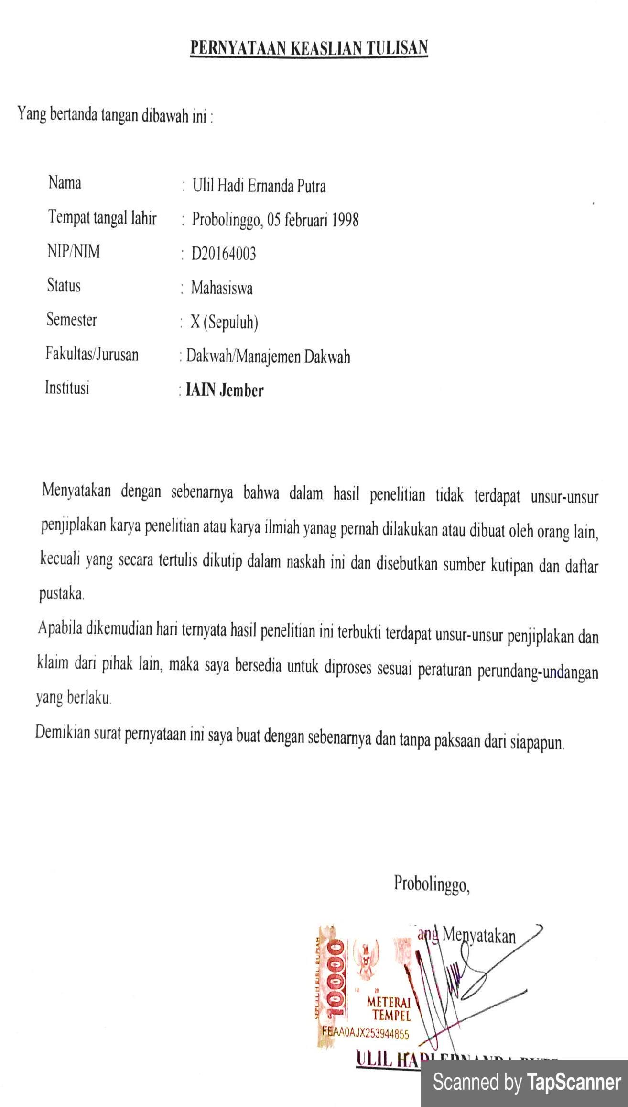

ULIL HADI ERNANDA PUTRA

NIM: D20164003

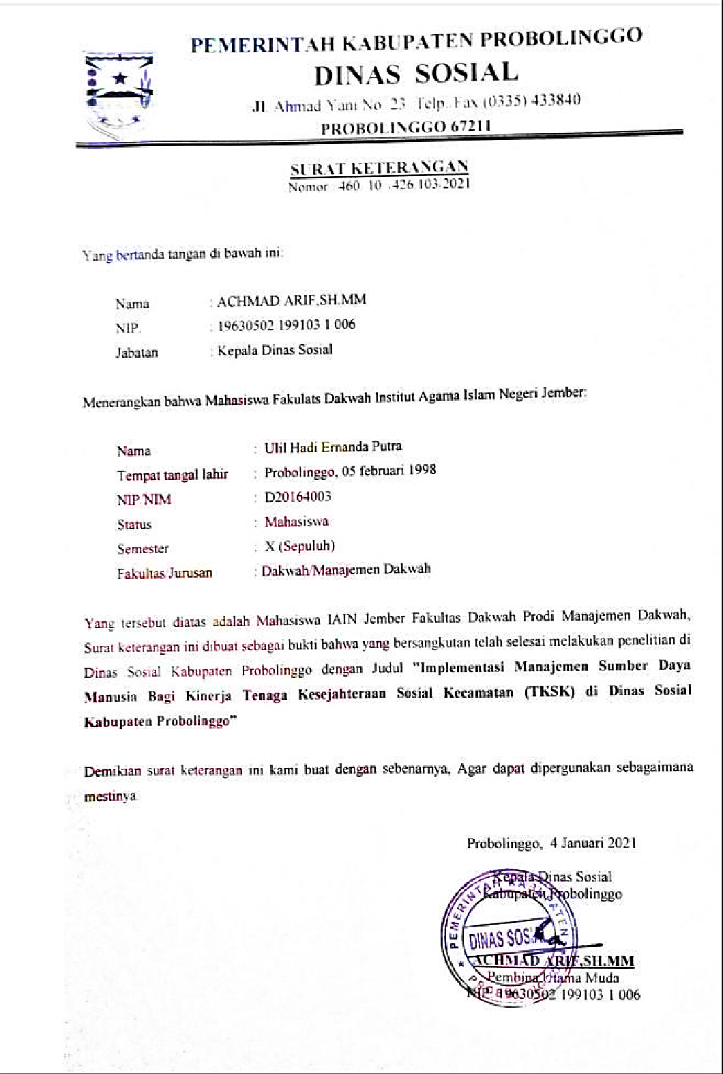
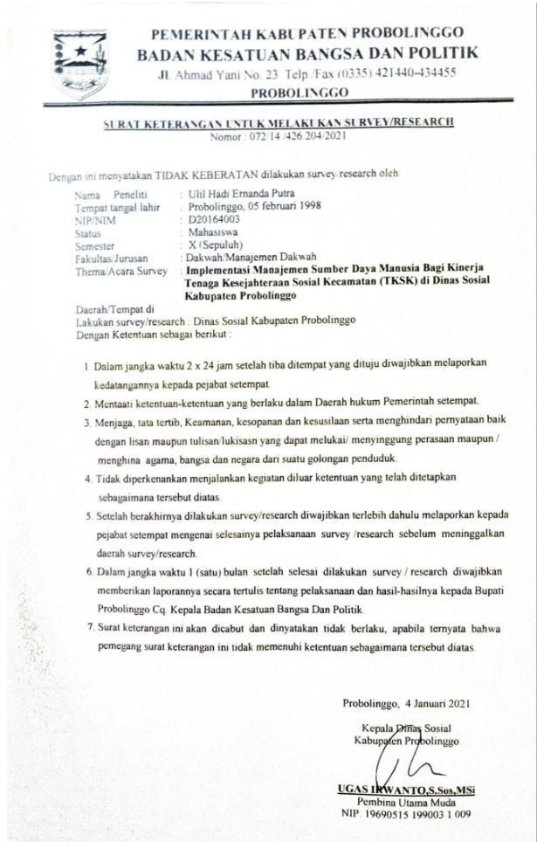

JURNAL KEGIATAN PENELITIAN

No | Hari/Tanggal | Kegiatan
1 | Kamis, 27 Mei 2021 | Obsevasi awal
2 | Selasa, 01 juni 2021 | Penyerahan surat izin peneliti
3 | Kamis, 03 Juni 2021 | Wawancara dengan bapak arif  selaku kepala dinas sosial
4 | Senin, 07 Juni 2021 | Wawancara dengan bapak fauzi  selaku sekertaris dinas sosial
5 | Senin, 07 Juni 2021 | Wawancara dengan bapak abu  bakar selaku kasubag umum dan kepegawaian
6 | Senin, 07 Juni 2021 | Wawancara denga Kasubag  Perencanaan dan Keuangan
7 | Selasa, 07 juni 2021 | Wawancara dengan TKSK Kec.  Kuripan

PEDOMAN WAWANCARA

Kepala Dinas Sosial
  - Apa tugas dinas sosial?
  - Apakah ada program yang direncanakan kepala dinas dalam upaya peningkatan kualitas sumber daya yang ada?
  - Bagaimana proses dinas sosial menangani permasalahan kesejahteraan di lingkungan wilayaj kerja?
  - Apa ada pihak-pihak tertentu yang berkerja sama dengan dinas sosial dalam menangani kesejahteraan di masyarakat
  - Apa hubungan dinas sosial dengan tksk dan peksos?

Sekertaris Dinas Sosial
  - Apa saja tugas dan fungsi sekertaris dinas sosial?
  - Bidang apa saja yang membantu sekertaris dalam melaksanakan pekerjaan ?
  - Bagaimana sekertaris merencanakan program bagi sumber daya yang ada, terutamnya dalam meningkatkan kualitas kinerja?
  - Apa yang menjadi wewenang dinas terhadap tenaga kesejahteraan sosial kecamatan?

Kasubag Umum dan Kepegawaian
  - Apa tugas dan fungsi kasubag umum dan kepegawaian dinas sosial?
  - Apa saja tanggung jawab kasubag sebagai penanggung jawab terhadap tksk?
  - Bagaimana penerapan kasubag dalam mengembangkan mutu kinerja tksk dalam mencapai profesionalitas?

Kasubag Perencanaan dan Keuangan
  - Apa tugas dan fungsi kasubag perencanaan dan keuangan dinas sosial?
  - Bagaimana proses honor bagi TKSK?
  - Bagaimana penilaian kasubag dalam menentukan kompensasi terhadap tksk?

DOKUMENTASI
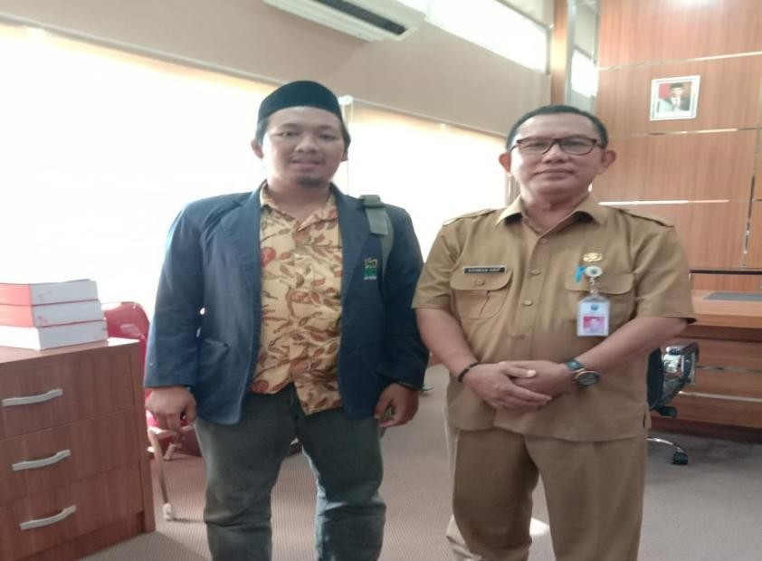

Wawancara dengan Bpk. Achmad Arif, SH. MH selaku kepala Dinas Sosial Kabupaten Probolinggo
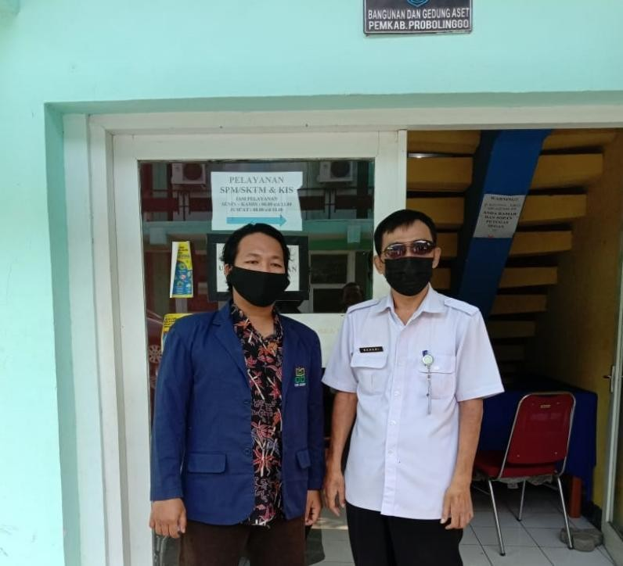

Wawancara dengan bpk Achmad Fauzi Selaku Sekertaris Dinas Sosial

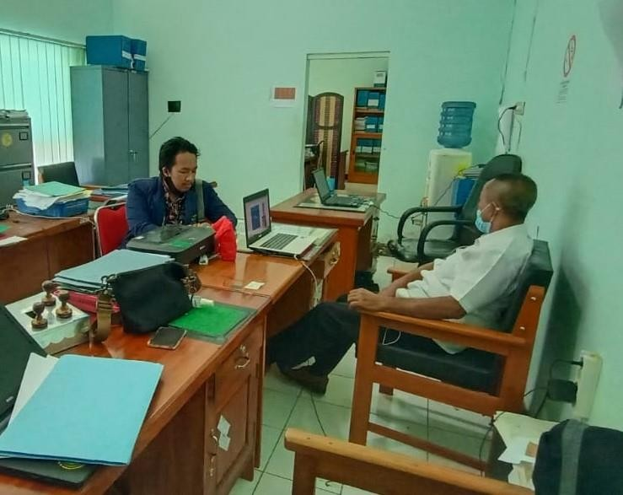
Wawancara dengan Bpk. Abu Bakar, SE selaku kasubag Umum dan Kepegawaian
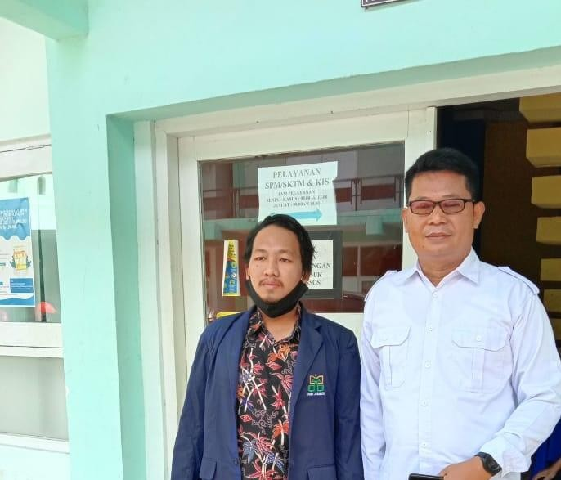

Wawancara dengan bpk. Rohkmad Junaidi, S.sos. MM selaku kasubag perencanaan dan keuangan

Kegiatan Pengembangan Peduli Sosial yang di lakukan Dinas Sosial kepada seluruh TKSK Kabupaten Probolinggo

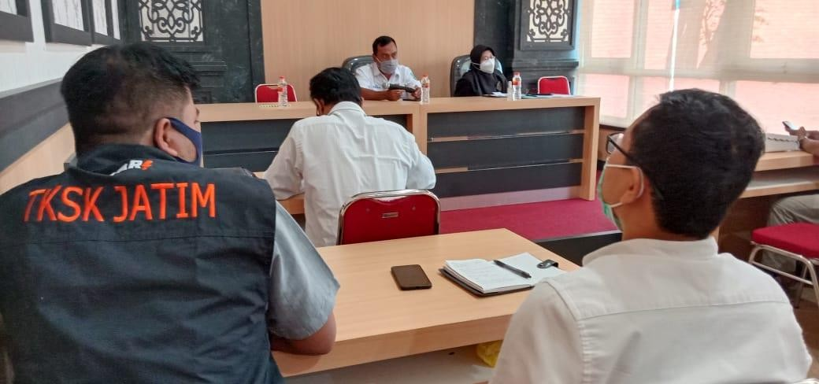
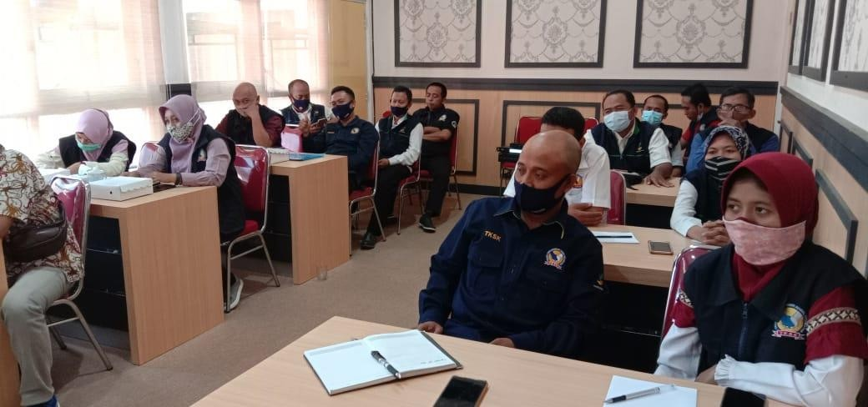

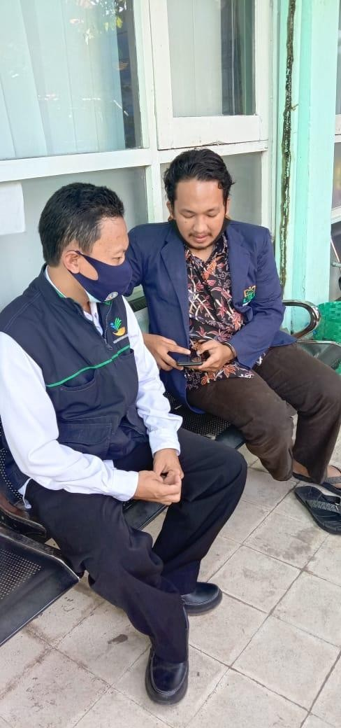
Salah satu TKSK Kec. Kuripan

BIOGRAFI PENULIS
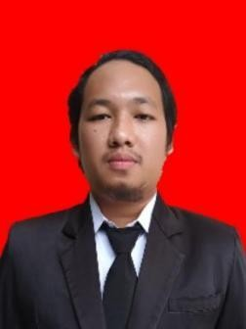

Nama : Ulil Hadi Ernanda putra
NIM : D20164003
Fakultas/Prodi : Dakwah/ Menejemen Dakwah
Tempat, Tanggal Lahir : Probolinggo, 05 Februari 1998
Jenis Kelamin : Laki-Laki
Agama : Islam
Alamat : Jl. Sunan Giri No. 53 Sumber Taman Wonoasih
Kota Probolinggo
No. Telp : 082298317648
Email : ulilhadi05@gmail.com
Riwayat Pendidikan : | 1. | SDN 1 Sumber Taman
 | 2. | SMPN 9 Kota Probolingo
 | 3. | MAN 2 Kota Probolinggo
Riwayat Organisasi | :  1. | Ketua HMPS MD Fakultas Dakwah IAIN Jember
 |  | Periode 2018-2019

Achmad Mobyi, Teori dan Perilaku Organisasi. (Malang: UMM Pres, 1999), 1.
Malayu S.P Hasibuan, Manajemen Dasar, Pengertian, dan Masalah (Jakarta: Bumi Aksara, 2001), 118.
Ing. Sukamidyo, Manajemen Koperasi (Jakarta: Erlangga, 1996), 2.
Marwansyah, Manajemen Sumber Daya Manusia, (Bandung: ALFABETA, 2016), 4.
Subeki Ridhotullah Dkk, Pengantar Manajemen, (Jakarta: Prestasi Pustaka, 2015), 279
Vaithzal Rivai Zainal, Islamic Human Capital Management, (Jakarta: PT. Raja Gravindo Persada, 2009), 3.
Ibid, 14
Asep Usman Ismail, Al-Qurán dan Kesejahteraan Sosial (Tangerang, Lentera Hati, 2012), 283.
Undang-Undang Nomer 11 Tahun 2011 Menjelaskan TKSK
Undang-Undang Nomer 13 tahun 2003 Tentang Ketenagakerjaan
Peraturan Mentri Sosial No. 24 Tahun 2013 Tentang TKSK
Sofyan Hadi, Ilmu Dakwah, (Jember, Centra For Society Studies, 2012), 15.
Tim Penyusun, Pedoman Penulisan Karya Ilmiah, (Jember: IAIN Jember Press, 2018), 44.
Ibid,. 45.
Tim, Penyusun, Pedoman Karya Tulis Ilmiah (Jember: IAIN Press, 2016), 52.
Anggraini, “Implementasi Manajemen SDM Tenaga Kependidikan Di MAN 2 Bandar Lampung”, (Skripsi: Universitas Islam Negeri Raden Intan Lampung, 2018).
Siti Masitoh, “Implementasi Manajemen Sumber Daya Manusia di SMK Negeri 2 Purbalingga”, (Skripsi: Sekolah Tinggi Agama Islam Negeri Purwokerto, 2014).
Saepul Hamdi Santosa, Implementasi Manajemen Sumber Daya Manusia di SMA Terpadu Darul Amal Jampang Kulon Sukabumi. (Skripsi: UIN Syarif Hidayatullah Jakarta, 2008)
Tim Penyusun, Pedoman Penulisan Karya Ilmiah (Jember: IAIN Jember Press, 2017), 74.
Abdul Majid, Implementasi Kurikulum 2013 Kajian Teoritis dan Praktis, (Bandung: Interes Media, 2014), 6.
Pariata Westra, dkk, 1989, Ensiklopedia Administrasi, (Jakarta, Gunung Agung), 256.
Muhammad Fathurrohman dan Sulistyorini, Implementasi Manajemen Peningkatan Mutu Pendidikan Islam Peningkatan Lembaga Pendidikan Islam Secara Holistik, (Yogyakarta: Teras, 2012), 189-191.
Ghufrondimyati.blogspot.co.id/2014/05/pengkur-9-implementasi-kurikulum.html?m=1
T. Hani handoko, Manajemen Personalia dan Sumber Daya Manusia, (Yogyakarta: BPFE 2000), 3.
Hadari Nawawi, Perencanaan SDM untuk Organisasi Profit yang Kompetitif, (Yogyakarta: Gajah Mada University Press, 2003), 21
Mulyadi, Manajemen Sumber Daya Manusia (MSDM) (Bogor: IN MEDIA, 2016), 2-3.
Malayu S.P Hasibuan, Manajemen Sumber Daya manusia (Jakarta: Bumi Aksara, 2000), 68.
Akhmadsudrajat,wordpress.com, 19 Desember 2007
Wibowo, Manajemen Kinerja, (Jakarta: PT. Raja Grafindo Persada, 2007), 134.
Donni Juni Priansa, Perencanaan dan Pengembangan SDM, (Bandung: Alfabeta Bandung,2018), 270.
Permensos Republik Indonesia Tentang BAB II Kedudukan, Tugas Dan Fungsi, Pasal 4.
Sugiyono, Metode Penelitian pendidikan: pendekatan Kualitatif dan kuantitatif R&D (Bandung Alfabeta. 2014), 9.
Juliansyah noor, Metode Penelitian: Skripsi,Tesis,Disertasi & karya Ilmiah, (Jakarta: Kencana,2012), cet2, 34-45.
Tim Revisi Buku Pedoman Karya Ilmiah IAIN Jember, Pedoman Penulisan Karya Ilmiah, 46, 2017.
Ibid.,218.
Muri Yusuf, Metodologi Penelitian Kuantitatif, Kualitatif & Penelitian Gabungan, (Jakarta: Kencana, 2017), 372
Mundir, Metode Penelitian Kualitatif dan Kuantitatif (Jember: STAIN Jember Press, 2013), 186.
Ibid, 400.
Ibid, 408.
Tim penyusun, Pedoman Karya Tulis Ilmiah, 47.
Dekumentasi, Profil Dinas Sosial Kabupaten Probolinggo, 202
Ibid,
Dekumentasi, Profil Dinas Sosial Kabupaten Probolinggo, 2020
Dekumentasi, Profil Dinas Sosial Kabupaten Probolinggo, 2020
Dekumentasi, Profil Dinas Sosial Kabupaten Probolinggo, 2020
Dekumentasi, Profil Dinas Sosial Kabupaten Probolinggo, 2020
Dekumentasi, Profil Dinas Sosial Kabupaten Probolinggo, 2020
Peraturan Mentri Sosial Republik Indonesia Nomer 28 Tahun 2018 Tentang Tksk.
Ibid, Pasal 3
Arif, wawancara, Dinas Sosial Kabupaten Probolinggo, 3 Juni 2021.
Fauzi, wawancara, Dinas Sosial Kabupaten Probolinggo, 3 Juni 2021.
permensos
Bakar, wawancara, Dinas Sosial Kabupaten Probolinggo, 8 Juni 2021.
Rokhmad, wawancara, Dinas Sosial Kabupaten Probolinggo, 3 Juni 2021.

